ГОСТ 22687.1-85

УДК 621.315.668.3:006.354 Группа Ж33

# ГОСУДАРСТВЕННЫЙ СТАНДАРТ СОЮЗА ССР

# СТОЙКИ КОНИЧЕСКИЕ ЖЕЛЕЗОБЕТОННЫЕ

# ЦЕНТРИФУГИРОВАННЫЕ ДЛЯ ОПОР ВЫСОКОВОЛЬТНЫХ

# ЛИНИЙ ЭЛЕКТРОПЕРЕДАЧИ

# Конструкция и размеры

# Centrifugal conic reinforced concrete posts for high-voltage transmission lines.

# Structure and dimensions

ОКП 58 6311

*Дата введения 1986-01-01*

РАЗРАБОТАН

Министерством энергетики и электрификации СССР

Научно-исследовательским институтом бетона и железобетона (НИИЖБ) Госстроя СССР

ИСПОЛНИТЕЛИ

А.И. Курносов, канд. техн. наук (руководитель темы); В.М. Пинчук; Б.М. Гальперин; В.Е. Иванова; Л.Э. Левин; Н.В. Плохих; Г.И. Бердичевский, д-р техн. наук; Л.Н. Зикеев, канд. техн. наук; В.М. Скубко

ВНЕСЕН Министерством энергетики и электрификации СССР

Зам. министра Ф.В. Сапожников

УТВЕРЖДЕН И ВВЕДЕН В ДЕЙСТВИЕ Постановлением Государственного комитета СССР по делам строительства от 25 октября 1984 г. № 180

1. Настоящий стандарт распространяется на железобетонные предварительно напряженные конические стойки кольцевого сечения, изготовляемые методом центрифугирования из тяжелого бетона и предназначенные для опор линий электропередачи напряжением 35-750 кВ, и устанавливает конструкцию указанных стоек.

Стойки предназначены для применения:

при расчетной температуре наружного воздуха (температуре наружного воздуха наиболее холодной пятидневки района строительства согласно СНиП 2.01.01-82) до минус 55°С включительно;

в I-VII районах по давлению ветра и в I-V районах по толщине стенки гололеда согласно СНиП 2.01.07-85;

при сейсмичности площадки строительства до 9 баллов включительно.

Стойки, предназначенные для эксплуатации в среде с агрессивной степенью воздействия на железобетонные конструкции, должны удовлетворять дополнительным требованиям, установленным проектной документацией согласно СНиП 2.03.11-85 и указанным в заказе на изготовление стоек.

2. Форма и основные параметры стоек - по ГОСТ 22687.0-85.

3. Технические показатели стоек приведены в табл. 1.

Таблица 1

|  |  |  |  |  |  |
| --- | --- | --- | --- | --- | --- |
| Обозначение | Объем | Класс | Предельный момент кН·м (тс·м) | | Масса |
| стоек | бетона, м3 | бетона | по прочности | по образованию трещин | изделия, кг |
| 1 | 2 | 3 | 4 | 5 | 6 |
| СК26.1-1.1 |  |  | 462,1 (47,12) | 130,9 (13,34) | 6821 |
| СК26.1-1.2 |  |  | 465,6 (47,47) | 154,2 (15,72) | 6757 |
| СК26.1-1.5 |  |  | 409,5 (41,75) | 211,0 (21,51) | 6750 |
| СК26.1-1.4 |  |  | 422,8 (43,11) | 108,2 (11,03) | 6752 |
| СК26.1-1.3 |  |  | 458,7 (46,77) | 163,9 (16,71) | 6733 |
| СК26.1-2.1 |  |  | 462,1 (47,12) | 130,9 (13,34) | 6849 |
| СК26.1-2.2 | 2,5 | В40 | 465,6 (47,47) | 154,2 (15,72) | 6804 |
| СК26.1-2.5 |  |  | 409,5 (41,75) | 211,0 (21,51) | 6770 |
| СК26.1-2.4 |  |  | 422,8 (43,11) | 108,2 (11,03) | 6735 |
| СК26.1-2.3 |  |  | 458,7 (46,77) | 163,9 (16,71) | 6712 |
| СК26.1-3.1 |  |  | 531,5 (54,19) | 125,4 (12,78) | 6992 |
| СК26.1-3.4 |  |  | 516,7 (52,68) | 151,0 (15,39) | 6801 |
| СК26.1-3.3 |  |  | 523,4 (53,37) | 157,2 (16,02) | 6796 |
| СК26.1-4.1 |  |  | 423,1 (43,14) | 170,3 (17,36) | 6860 |
| СК26.1-5.1 |  |  | 577,8 (58,91) | 121,6 (12,39) | 6997 |
| СК22.1-1.1 |  | В30 | 264,8 (27,00) | 111,2 (11,33) | 4819 |
| СК22.1-1.2 |  | В40 | 270,2 (27,55) | 121,1 (12,35) | 4765 |
| СК22.1-2.1 | 1,9 | В30 | 326,0 (33,24) | 108,6 (11,07) | 4847 |
| СК22.1-2.2 |  | В40 | 329,5 (33,59) | 137,0 (13,97) | 4816 |
| СК22.1-3.1 |  | В30 | 215,3 (21,95) | 99,3 (10,12) | 4809 |
| СК22.1-3.2 | 1,8 |  | 212,1 (21,63) | 93,4 (9,52) | 4526 |
| СК26.1-6.1 | 2,5 | В40 | 453,2 (46,21) | 188,8 (19,25) | 6910 |
| СК26.1-6.2 |  |  | 437,1 (44,57) | 210,5 (21,46) | 6883 |
| СК26.2-1.1 | 2,5 | В40 | 452,3 (46,12) | 188,7 (19,24) | 6952 |
| СК26.2-1.2 |  |  | 430,8 (43,92) | 159,1 (16,22) | 6848 |
| СК22.2-1.1 | 2,3 |  | 525,1 (53,54) | 200,0 (20,39) | 6418 |
| СК22.2-1.2 |  |  | 502,2 (51,21) | 207,9 (21,19) | 6334 |
| СК22.3-1.1 | 2,2 |  | 296,4 (30,22)  334,6 (34,11) | 92,8 (9,46)  154,8 (15,78) | 6086 |
| СК22.3-1.2 |  | В40 | 293,9 (29,97)  368,5 (37,57) | 92,5 (9,43)  180,7 (18,43) | 6066 |
| СК26.1-1.0 |  |  | 457,7 (46,67) | 105,9 (10,80) | 6896 |
| СК26.1-2.0 | 2,5 |  | 457,7 (46,67) | 105,9 (10,80) | 6929 |
| СК26.1-3.0 |  |  | 540,3 (55,09) | 100,0 (10,20) | 7054 |
| СК26.1-4.0 |  |  | 415,5 (42,36) | 153,0 (15,60) | 6933 |
| СК22.1-1.0 |  |  | 267,0 (27,22) | 89,5 (9,13) | 5027 |
| СК22.1-2.0 | 1,9 | В30 | 339,3 (34,59) | 86,3 (8,80) | 5332 |
| СК22.1-3.0 |  |  | 212,3 (21,65) | 93,6 (9,54) | 4995 |
| СК26.1-6.0 | 2,5 |  | 455,8 (46,48) | 149,5 (15,24) | 6984 |
| СК26.2-1.0 |  |  | 454,7 (46,37) | 149,2 (15,21) | 7105 |
| СК22.2-1.0 | 2,3 | В40 | 522,1 (53,24) | 199,1 (20,30) | 6571 |
| СК22.3-1.0** | 2,2 |  | 307,6 (31,37)  362,8 (36,99) | 90,7 (9,25)  152,1 (15,51) | 6220 |

Примечания:

1. При вычислении массы изделия средняя плотность бетона принята 2500 кг/м3.

2. Для стоек СК22.3-1 характеристики по графам 4 и 5 приведены для сечения на отметке 4,7 от вершины стойки в числителе и на отметке 3,0 м от комля - в знаменателе.

4. Стойки должны удовлетворять всем требованиям ГОСТ 22687.0-85 и настоящего стандарта.

5. Конструкция и размеры стоек должны соответствовать указанным на черт. 1.

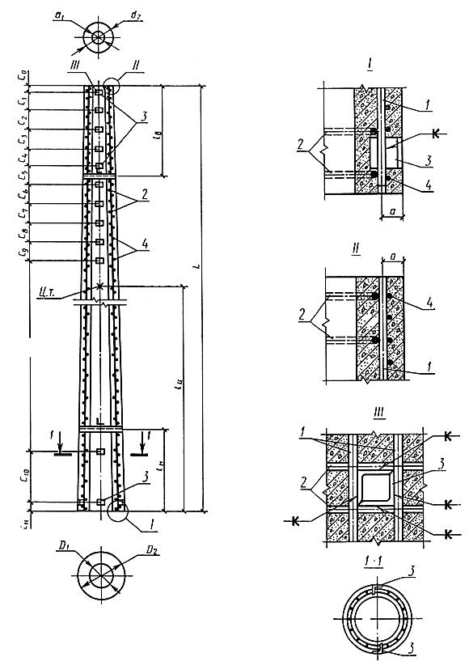

1- продольная арматура; 2 - монтажные кольца; 3 - закладные изделия;

4 - спираль; а - расстояние от наружной поверхности стойки до оси продольной арматуры;

- вязка закладных изделий; ц. т. - центр тяжести; - длина стойки;



- расстояние до центра тяжести; - расстояния от мест установки диафрагм;



- внутренние диаметры стойки; - наружные диаметры стойки



Черт. 1

Таблица 2

|  |  |  |  |  |  |  |  |  |  |  |  |  |  |  |  |
| --- | --- | --- | --- | --- | --- | --- | --- | --- | --- | --- | --- | --- | --- | --- | --- |
| Обозначение стоек | Расстояние от наружной | Расход материалов | | | | | | | | | | Закладные | Общий расход | Контролируемое натяжение, | Код ОКП |
|  | поверхности | Арматура продольная | | | | Спираль | | Монтажные кольца | | Стержни | | изделия, | стали, | кН (тс) |  |
|  | стойки до оси | напрягаемая | | ненапрягаемая | |  | |  | | заземления | | масса, кг | кг |  |  |
|  | продольной арматуры, мм | Сортамент | Масса, кг | Сортамент | Масса, кг | Сортамент | Масса, кг | Сортамент | Масса, кг | Сортамент | Масса, кг |  |  |  |  |
| 1 | 2 | 3 | 4 | 5 | 6 | 7 | 8 | 9 | 10 | 11 | 12 | 13 | 14 | 15 | 16 |
| СК26.1-1.1 |  | ∅12АV | 277,0 | ∅12АV | 136,0 |  | 58,4 |  | 25,7 | ∅12АV |  |  | 571,1 | 958 (97,68) | 58 6311 0024 |
| СК26.1-1.2 |  | ∅12АVI | 277,0 | ∅12АVI | 85,1 | ∅4BI | 44,7 |  | 25,7 | ∅12АVI |  | 27,8 | 506,5 | 1198 (122,16) | 58 6311 0316 |
| СК26.1-1.5 |  | ∅12K7 | 352,8 | ∅12АI | 15,4 |  | 32,5 |  | 25,7 | ∅12АI |  |  | 500,4 | 1761 (179,57) | 58 6311 0023 |
| СК26.1-1.4 |  | ∅14K19 | 212,2 | ∅12АV | 100,7 | ∅5BI | 69,4 |  | 24,1 | ∅12АV |  | 49,7 | 502,3 | 1216 (123,99) | 58 6311 0317 |
| СК26.1-1.3 | 24 | ∅12K7 | 260,0 | ∅12АV | 67,9 | ∅4BI | 33,6 |  | 25,7 | ∅12АV |  |  | 483,1 | 1294 (131,95) | 58 6311 0318 |
| СК26.1-2.1 |  | ∅12АV | 277,0 | ∅12АV | 128,8 |  | 90,9 |  | 23,3 | ∅12АV |  |  | 598,9 | 958 (97,68) | 58 6311 0030 |
| СК26.1-2.2 |  | ∅12АVI | 277,0 | ∅12АVI | 84,0 | ∅5BI | 90,9 |  | 22,7 | ∅12АVI |  | 32,7 | 553,5 | 1198 (122,16) | 58 6311 0319 |
| СК26.1-2.5 |  | ∅12K7 | 352,8 | ∅12АI | 14,6 |  | 50,5 |  | 23,3 | ∅12АI | 46,2 |  | 520,1 | 1761 (179,57) | 58 6311 0029 |
| СК26.1-2.4 |  | ∅14K19 | 212,2 | ∅12АV | 100,7 |  | 69,4 |  | 23,3 | ∅12АV |  |  | 484,5 | 1216 (123,99) | 58 6311 0320 |
| СК26.1-2.3 |  | ∅12K7 | 260,0 | ∅12АV | 66,9 | ∅4BI | 33,6 | ∅8AI | 22,7 | ∅12АV |  |  | 462,1 | 1294 (131,95) | 58 6311 0321 |
| СК26.1-3.1 |  | ∅12AV | 277,0 | ∅12АV | 268,3 |  | 90,9 |  | 25,0 | ∅12АV |  |  | 742,1 | 958 (97,68) | 58 6311 0033 |
| СК26.1-3.4 |  | ∅14K19 | 212,2 | ∅12АV | 162,9 | ∅5BI | 69,4 |  | 25,6 | ∅12АV |  | 34,7 | 551,0 | 1216 (123,99) | 58 6311 0322 |
| СК26.1-3.3 |  | ∅12K7 | 260,0 | ∅12АV | 127,7 |  | 52,2 |  | 25,0 | ∅12АV |  |  | 545,8 | 1294 (131,95) | 58 6311 0323 |
| СК26.1-4.1 | 25 | ∅12AV | 392,5 | ∅12АV | 37,8 | ∅4BI | 48,1 |  | 23,3 | ∅12АV |  | 61,8 | 609,7 | 1358 (138,47) | 58 6311 0325 |
| СК26.1-5.1 |  | ∅12AV | 277,0 | ∅12АV | 273,7 |  | 90,9 |  | 24,4 | ∅12АV |  | 34,8 | 747,0 | 958 (97,68) | 58 6311 0326 |
| СК22.1-1.1 |  | ∅12AV | 200,7 | ∅12АV | 21,7 | ∅5BI | 52,2 |  | 24,6 | ∅12АV |  | 29,4 | 368,7 | 799 (81,47) | 58 6311 0328 |
| СК22.1-1.2 |  | ∅12AVI | 160,5 | ∅12АVI | 8,7 |  | 52,2 |  | 24,5 | ∅12АVI |  |  | 315,4 | 799 (81,47) | 58 6311 0329 |
| СК22.1-2.1 |  | ∅12AV | 200,7 | ∅12АV | 55,8 |  | 52,2 |  | 23,3 | ∅12АV |  | 25,0 | 397,1 | 799 (81,47) | 58 6311 0331 |
| СК22.1-2.2 |  | ∅12AVI | 200,7 | ∅12АVI | 24,6 |  | 52,2 |  | 23,3 | ∅12АVI | 40,1 |  | 365,9 | 998 (101,76) | 58 6311 0332 |
| СК22.1-3.1 |  | ∅12AV | 160,6 | ∅12АV | 2,7 |  | 51,5 |  | 24,6 | ∅12АV |  | 29,4 | 308,9 | 639 (65,15) | 58 6311 0334 |
| СК22.1-3.2 |  | ∅12AVI | 120,4 | ∅12АVI | 9,2 |  | 52,2 |  | 24,5 | ∅12АVI |  |  | 275,8 | 599 (61,08) | 58 6311 0335 |
| СК26.1-6.1 | 25 | ∅12AV | 461,8 | ∅12AV | 25,1 |  | 50,0 |  | 27,6 | ∅12АV | 46,1 | 49,7 | 660,3 | 1597 (162,84) | 58 6311 0337 |
| СК26.1-6.2 |  | ∅12AVI | 415,6 | ∅12AVI | 49,0 | ∅4BI | 44,7 |  | 27,6 | ∅12АVI |  |  | 632,7 | 1797 (183,24) | 58 6311 0338 |
| СК26.2-1.1 |  | ∅12AV | 461,8 | ∅12AV | 31,8 |  | 58,4 |  | 25,0 | ∅12AV | 92,3 | 32,9 | 702,2 | 1597 (162,84) | 58 6311 0340 |
| СК26.2-1.2 |  | ∅12AVI | 415,6 | ∅12AVI | 20,2 |  | 58,4 |  | 25,0 | ∅12AVI | 46,2 |  | 598,3 | 1238 (126,24) | 58 6311 0341 |
| СК22.2-1.1 |  | ∅12AV | 441,5 | ∅12AV | 79,9 |  | 53,5 |  | 24,1 | ∅12AV | 40,1 | 29,2 | 668,3 | 1757 (179,16) | 58 6311 0342 |
| СК22.2-1.2 | 23 | ∅12AVI | 360,8 | ∅12AVI | 76,7 |  | 53,5 |  | 24,1 | ∅12AVI |  |  | 584,4 | 1798 (183,34) | 58 6311 0344 |
| СК22.3-1.1 |  | ∅12AV | 281,0 | ∅12AV | 100,1 |  | 57,4 |  | 21,6 | ∅12AV | 40,1 | 85,3 | 585,5 | 1118 (114,00) | 58 6311 0346 |
| СК22.3-1.2 |  | ∅12AVI | 281,0 | ∅12AVI | 80,6 |  | 57,4 |  | 21,6 | ∅12AVI |  |  | 566,0 | 1087 (110,84) | 58 6311 0347 |
| СК26.1-1.0 | 24 |  |  |  | 210,4 |  | 58,4 |  | 25,7 |  |  | 27,8 | 645,5 | 719 (73,31) | 58 6311 0021 |
| СК26.1-2.0 |  | ∅12AIV | 277,0 |  | 209,3 | ∅5BI | 90,9 |  | 23,2 |  | 46,2 | 32,7 | 679,3 | 719 (73,31) | 58 6311 0027 |
| СК26.1-3.0 |  |  |  |  | 329,5 |  | 90,9 |  | 25,6 |  |  | 34,7 | 803,9 | 719 (73,31) | 58 6311 0032 |
| СК26.1-4.0 |  | ∅12AIV | 461,8 |  | 41,3 |  | 48,1 |  | 23,3 |  |  | 61,8 | 682,5 | 1198 (122,16) | 58 6311 0324 |
| СК22.1-1.0 | 25 |  |  |  | 53,6 |  | 51,5 | ∅8AI | 24,5 |  |  | 31,2 | 401,6 | 599 (61,08) | 58 6311 0327 |
| СК22.1-2.0 |  | ∅12AIV | 200,7 | ∅12AIV | 115,4 |  | 52,2 |  | 23,3 | ∅12AIV | 40,1 | 25,0 | 456,7 | 599 (61,08) | 58 6311 0330 |
| СК22.1-3.0 |  |  |  |  | 22,7 | ∅4BI | 52,2 |  | 24,5 |  |  | 29,4 | 369,6 | 599 (61,08) | 58 6311 0333 |
| СК26.1-6.0 |  | ∅12AIV | 461,8 |  | 90,1 |  | 58,4 |  | 27,6 |  | 46,2 | 49,7 | 733,8 | 1198 (122,16) | 58 6311 0336 |
| СК26.2-1.0 |  |  |  |  | 184,6 |  | 58,4 |  | 25,0 |  | 92,3 | 32,9 | 855,0 | 1198 (122,16) | 58 6311 0339 |
| СК22.2-1.0 | 22 | ∅14AIV | 600,9 |  | 72,7 |  | 53,5 |  | 24,1 |  | 40,1 | 29,2 | 820,5 | 1793 (182,83) | 58 6311 0343 |
| СК22.3-1.0 | 23 | ∅14AIV | 382,2 |  | 93,1 |  | 57,4 |  | 21,6 |  | 80,2 | 85,3 | 719,8 | 1141 (116,34) | 58 6311 0345 |

6. Показатели расхода стали на стойку приведены в табл. 2.

7. Арматурные каркасы стоек и расположение закладных изделий в стойках должны соответствовать указанным на черт. 2-41.

# СК26.1-1.0

# Армирование стойки (в развертке)

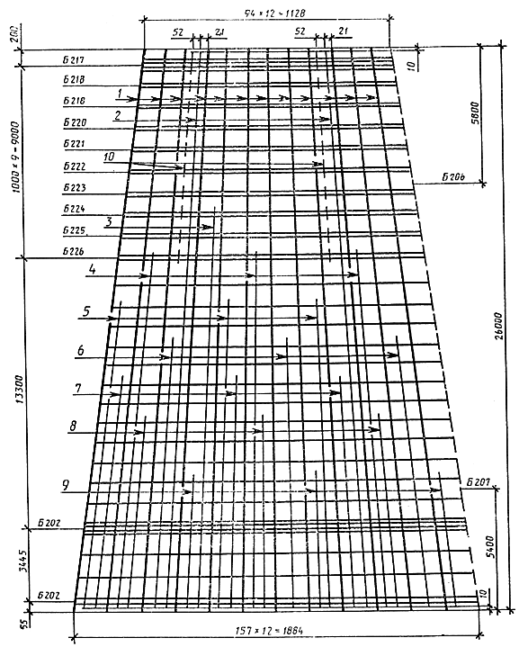

Черт. 2

# СК26.1-1.1

# Армирование стойки (в развертке)

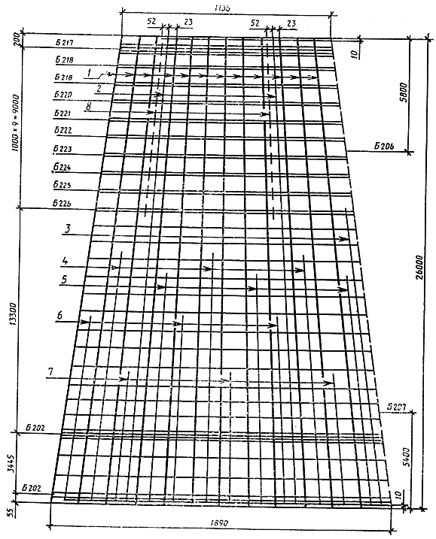

Черт. 3

# СК26.1-1.2

# Армирование стойки (в развертке)

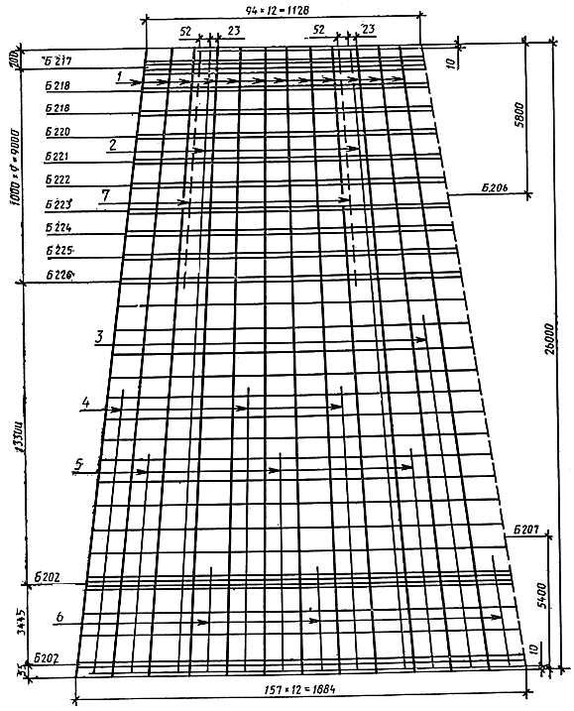

Черт. 4

# СК26.1-1.5

# Армирование стойки (в развертке)

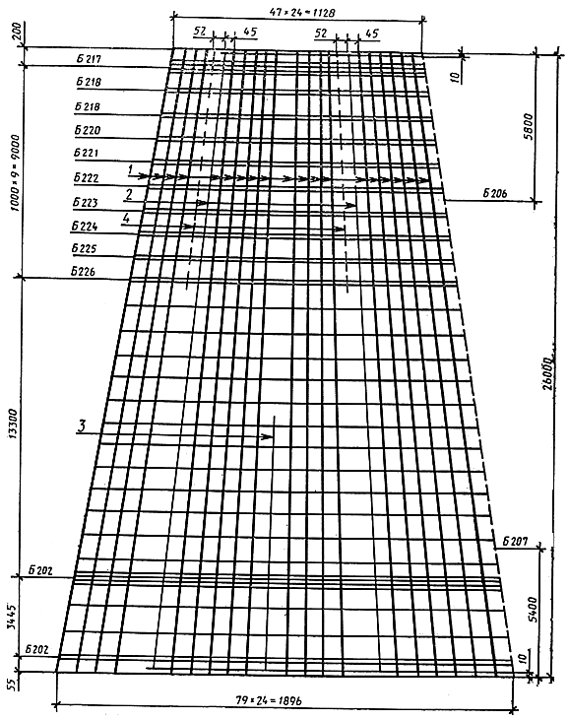

Черт. 5

# СК26.1-1.4

# Армирование стойки (в развертке)

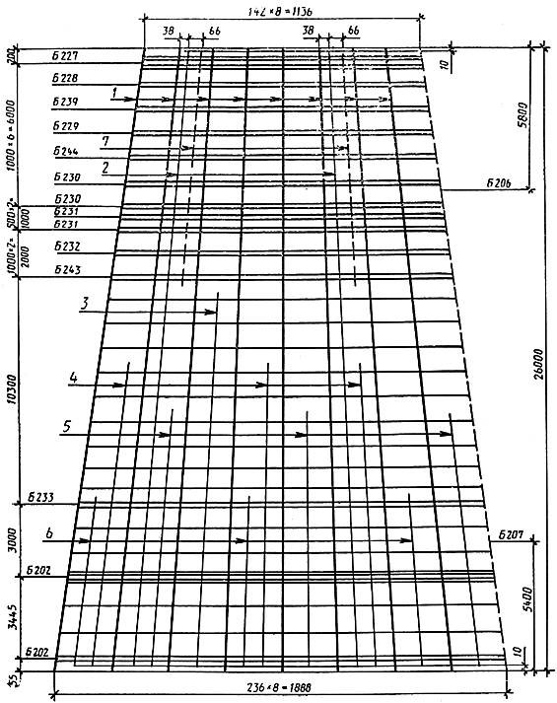

Черт. 6

# СК26.1-1.3

# Армирование стойки (в развертке)

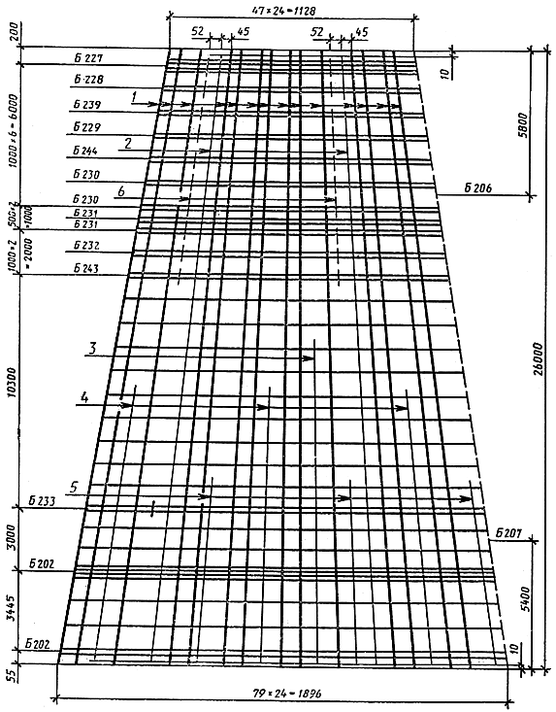

Черт. 7

# СК26.1-2.0

# Армирование стойки (в развертке)

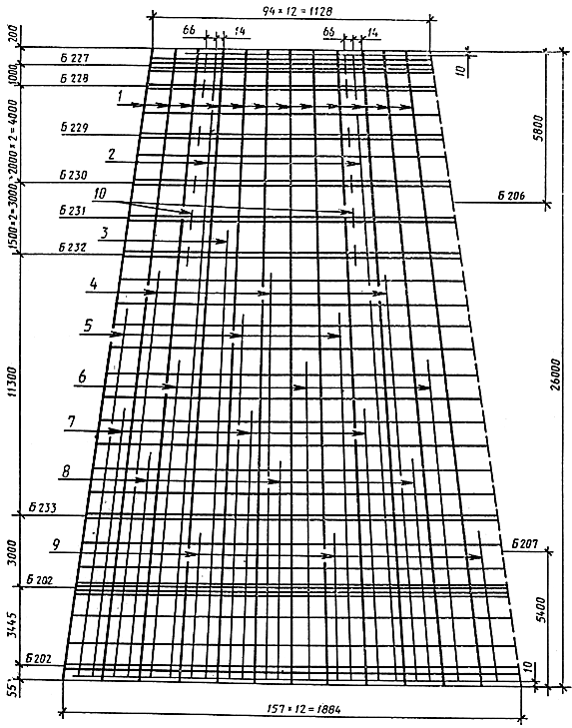

Черт. 8

# СК26.1-2.1

# Армирование стойки (в развертке)

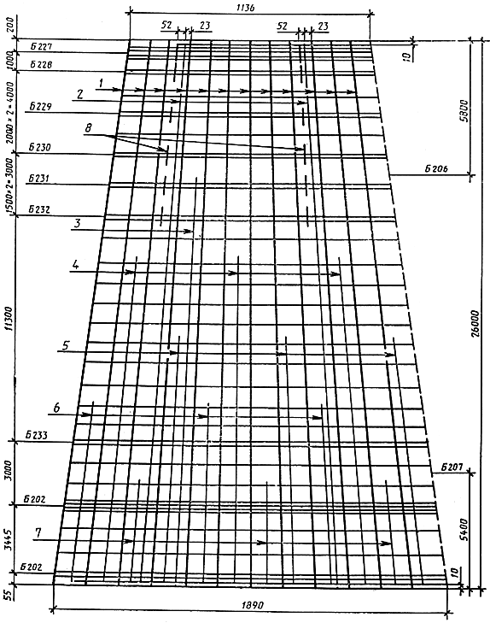

Черт. 9

# СК26.1-2.2

# Армирование стойки (в развертке)

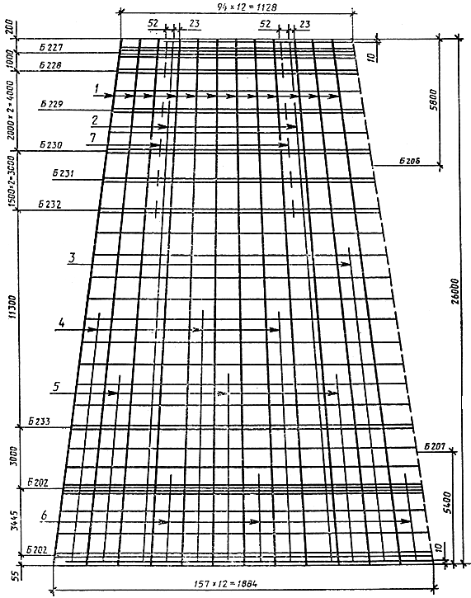

Черт. 10

# СК26.1-2.5

# Армирование стойки (в развертке)

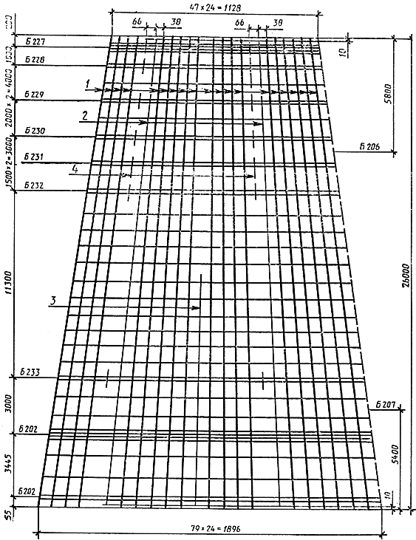

Черт. 11

# СК26.1-2.4

# Армирование стойки (в развертке)

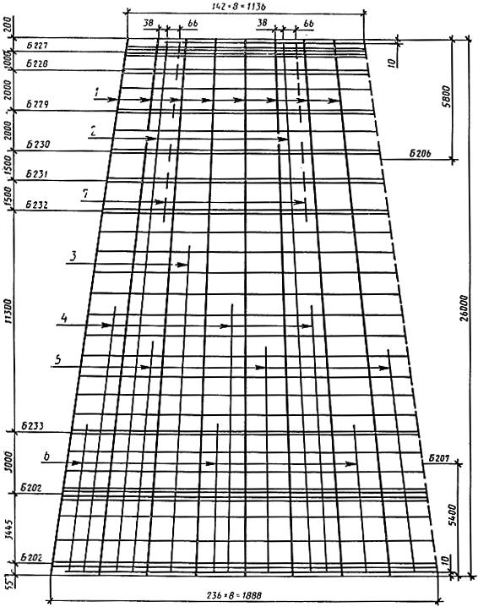

Черт. 12

# СК26.1-2.3

# Армирование стойки (в развертке)

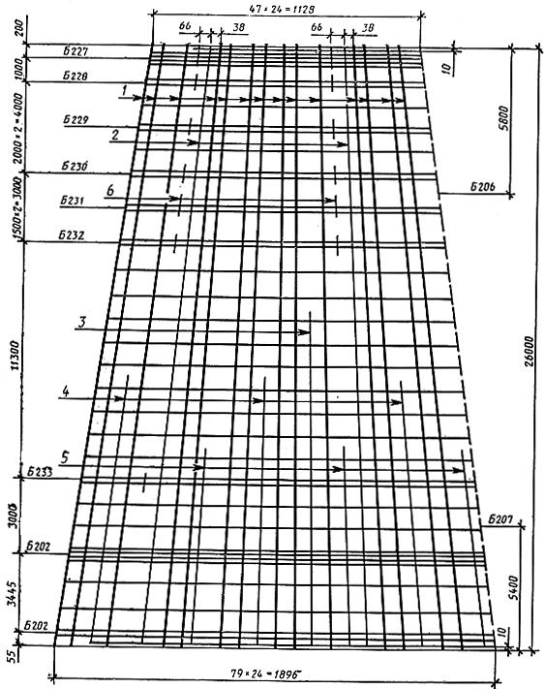

Черт. 13

# СК26.1-3.0

# Армирование стойки (в развертке)

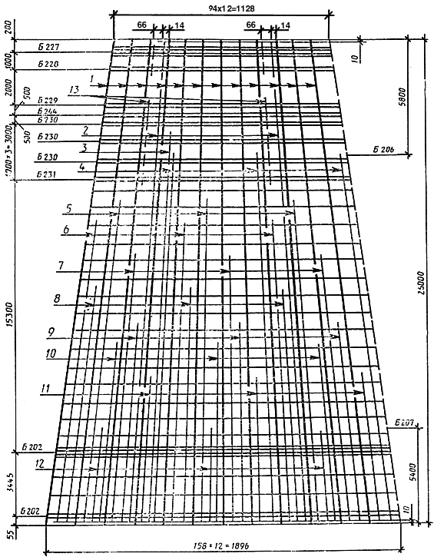

Черт. 14

# СК26.1-3.1

# Армирование стойки (в развертке)

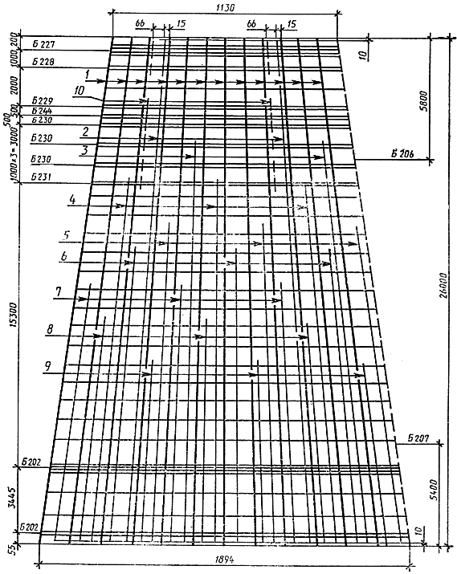

Черт. 15

# СК26.1-3.4

# Армирование стойки (в развертке)

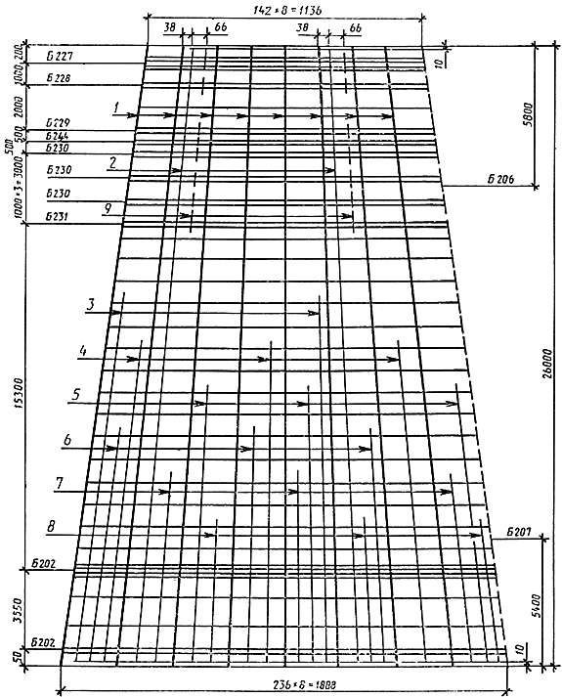

Черт. 16

# СК26.1-3.3

# Армирование стойки (в развертке)

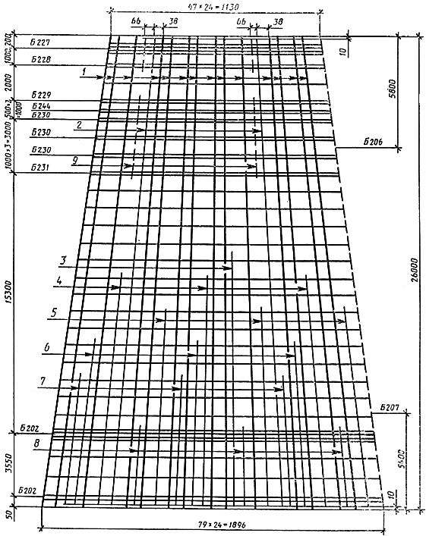

Черт. 17

# СК26.1-4.0

# Армирование стойки (в развертке)

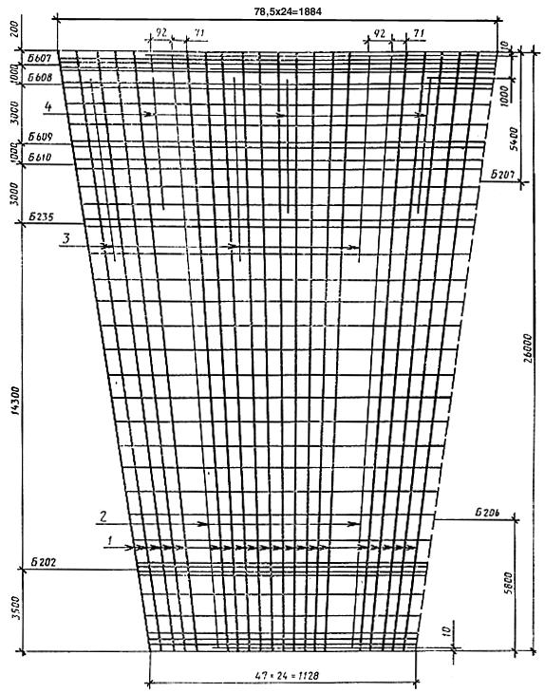

Черт. 18

Примечание. Стойки устанавливаются узким концом вниз.

# СК26.1-4.1

# Армирование стойки (в развертке)

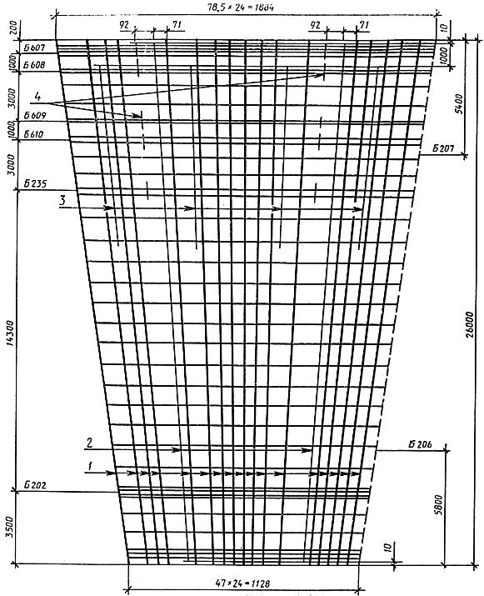

Черт. 19

Примечание. Стойки устанавливаются узким концом вниз.

# СК26.1-5.1

# Армирование стойки (в развертке)

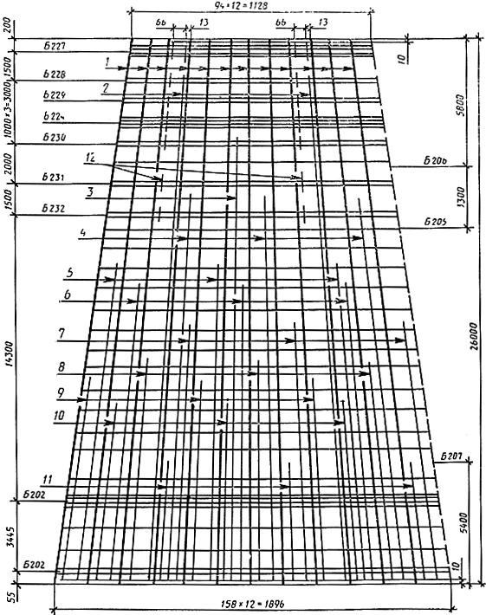

Черт. 20

# СК22.1-1.0

# Армирование стойки (в развертке)

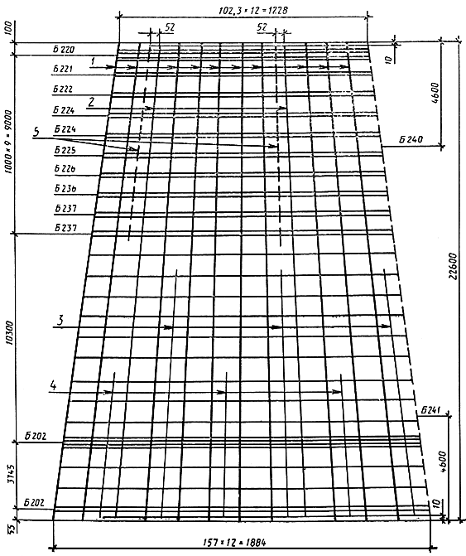

Черт. 21

# СК22.1-1.1

# Армирование стойки (в развертке)

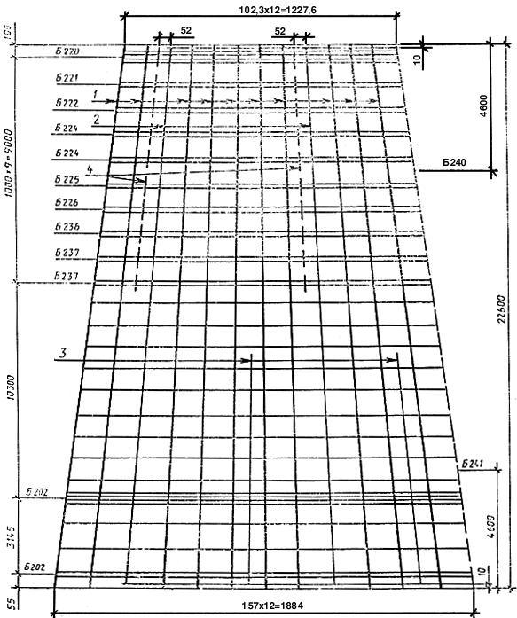

Черт. 22

# СК22.1-1.2

# Армирование стойки (в развертке)

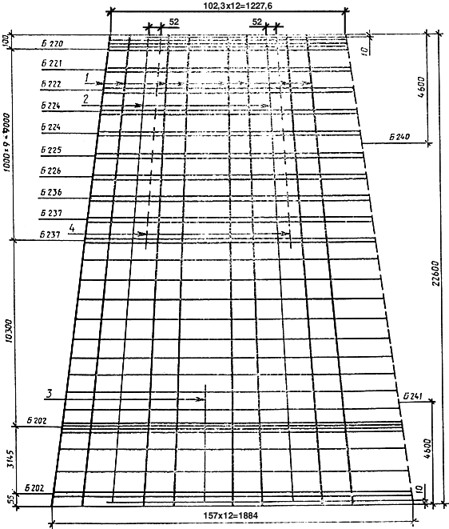

Черт. 23

# СК22.1-2.0

# Армирование стойки (в развертке)

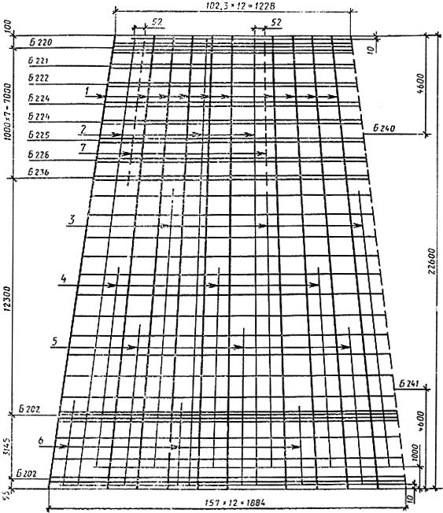

Черт. 24

# СК22.1-2.1

# Армирование стойки (в развертке)

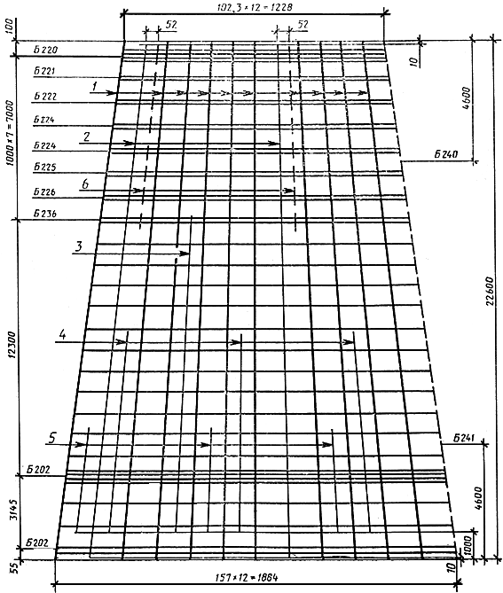

Черт. 25

# СК22.1-2.2

# Армирование стойки (в развертке)

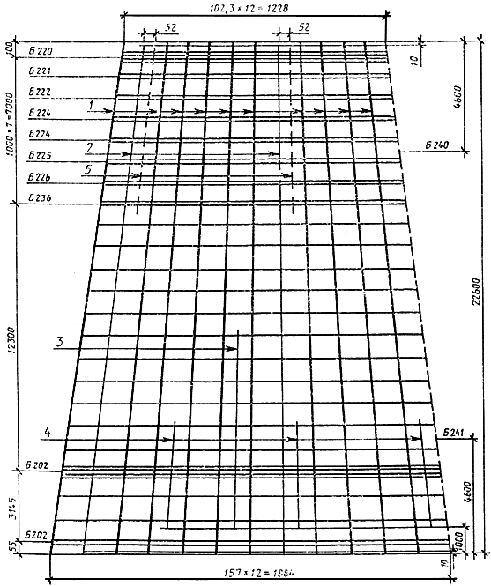

Черт. 26

# СК22.1-3.0

# Армирование стойки (в развертке)

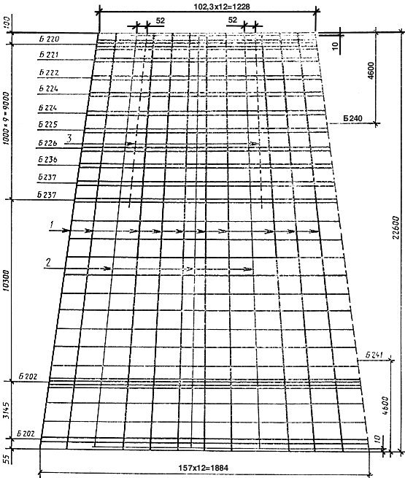

Черт. 27

# СК22.1-3.1

# Армирование стойки (в развертке)

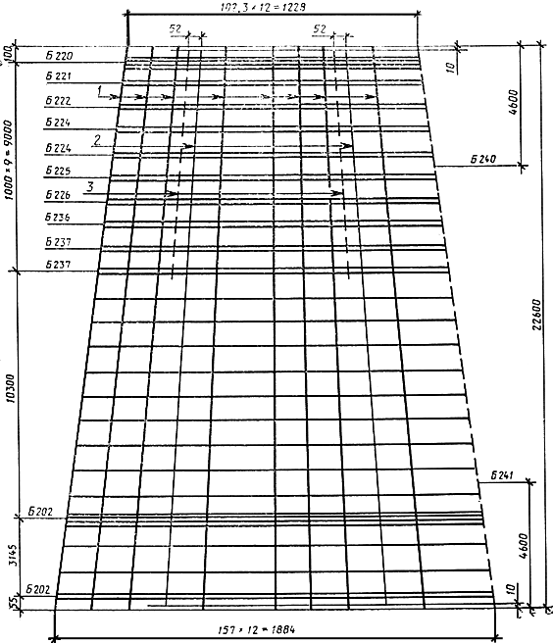

Черт. 28

# СК22.1-3.2

# Армирование стойки (в развертке)

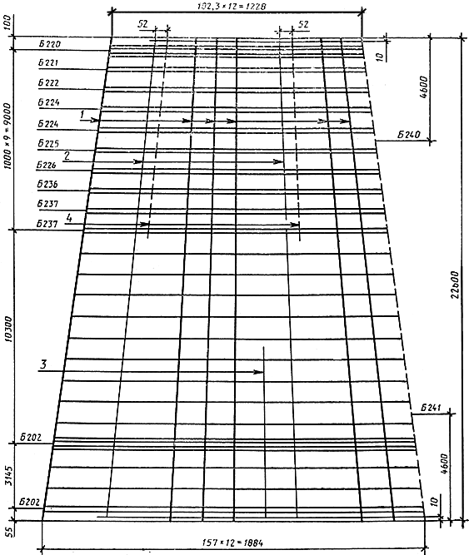

Черт. 29

# СК26.1-6.0

# Армирование стойки (в развертке)

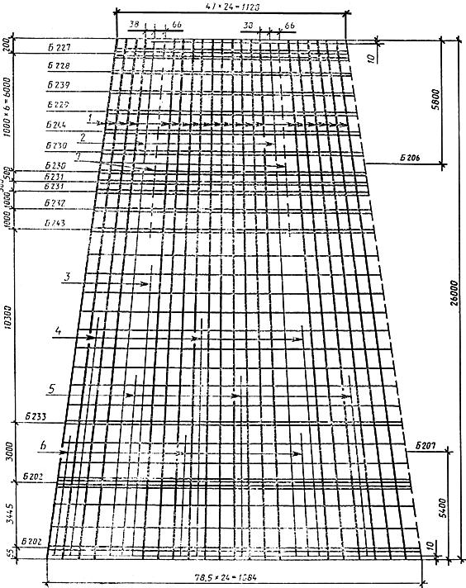

Черт. 30

# СК26.1-6.1

# Армирование стойки (в развертке)

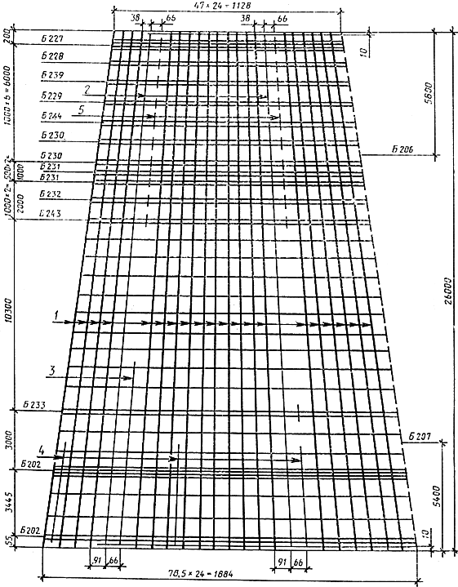

Черт. 31

# СК26.1-6.2

# Армирование стойки (в развертке)

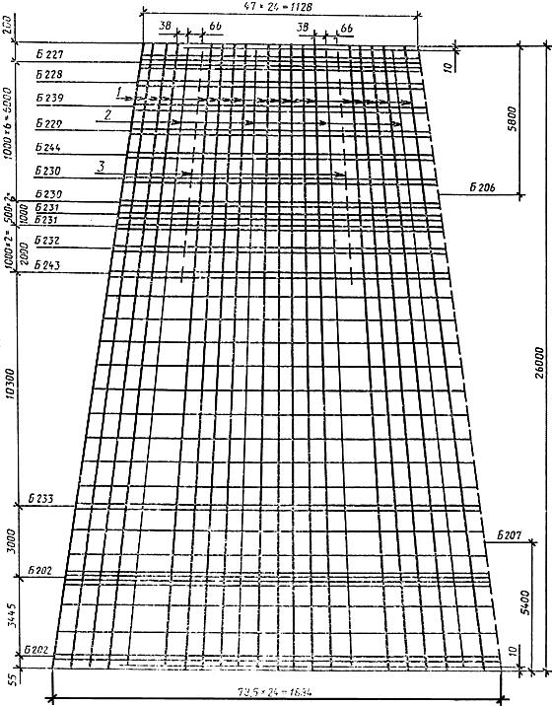

Черт. 32

# СК26.2-1.0

# Армирование стойки (в развертке)

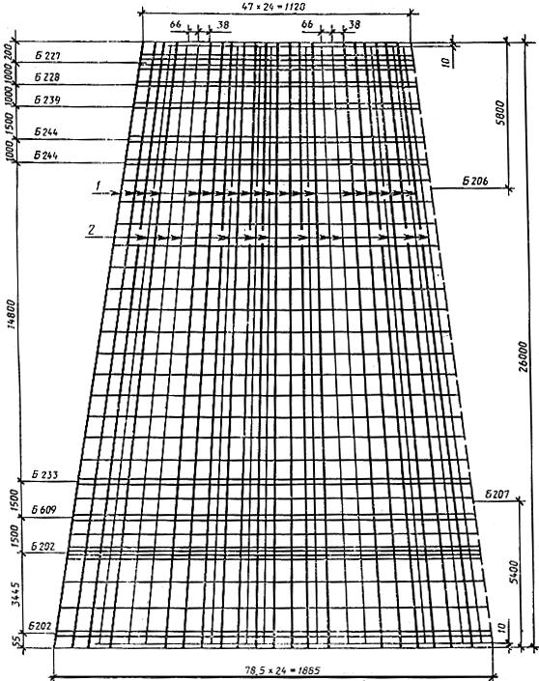

Черт. 33

# СК26.2-1.1

# Армирование стойки (в развертке)

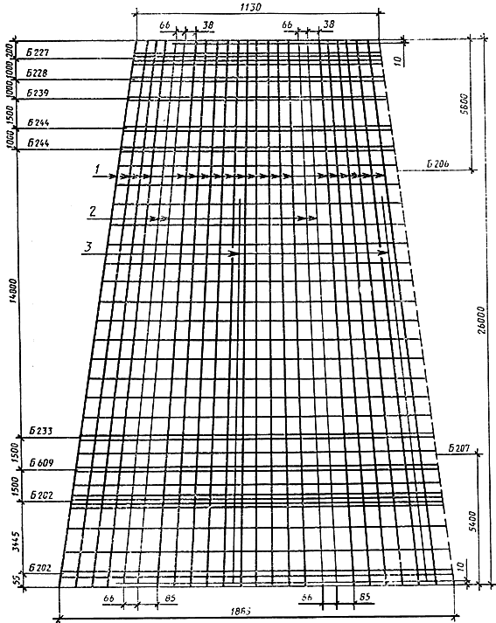

Черт. 34

# СК26.2-1.2

# Армирование стойки (в развертке)

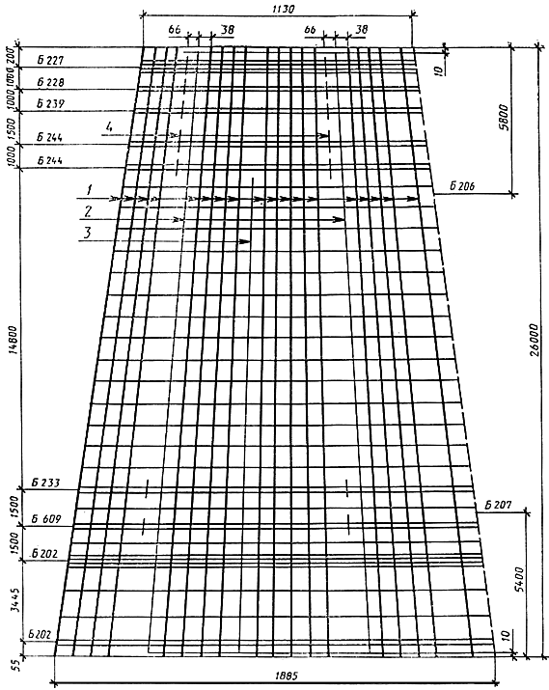

Черт. 35

# СК22.2-1.0

# Армирование стойки (в развертке)

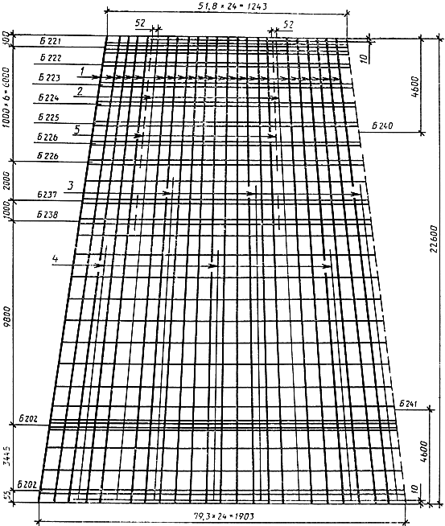

Черт. 36

# СК22.2-1.1

# Армирование стойки (в развертке)

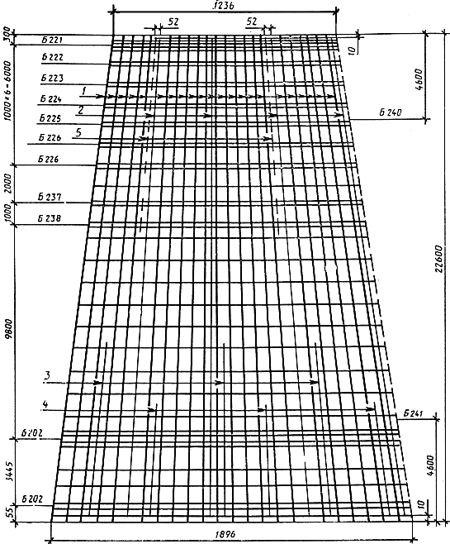

Рис. 37

# СК22.2-1.2

# Армирование стойки (в развертке)

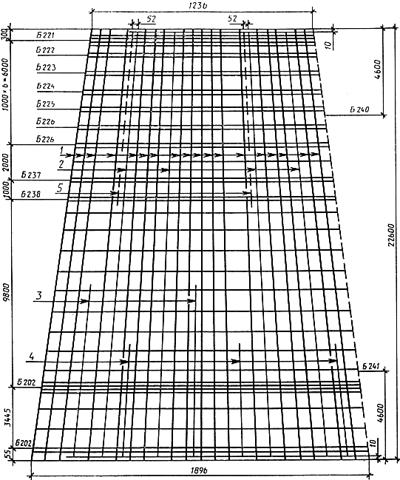

Черт. 38

# СК22.3-1.0

# Армирование стойки (в развертке)

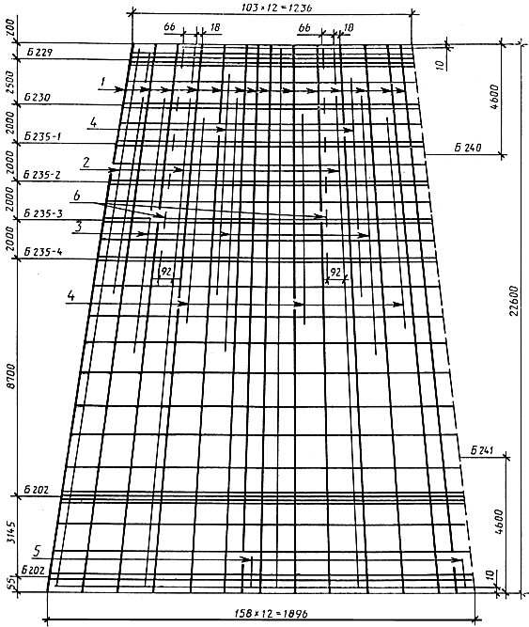

Черт. 39

# СК22.3-1.1

# Армирование стойки (в развертке)

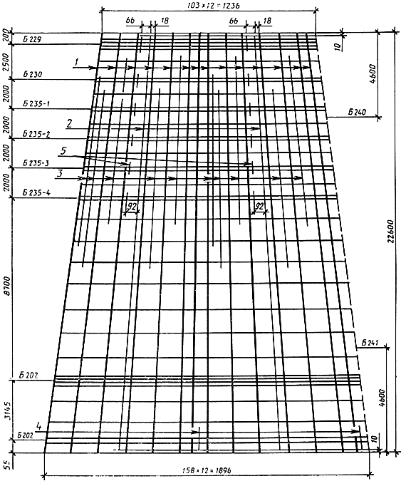

Черт. 40

# СК22.3-1.2

# Армирование стойки (в развертке)

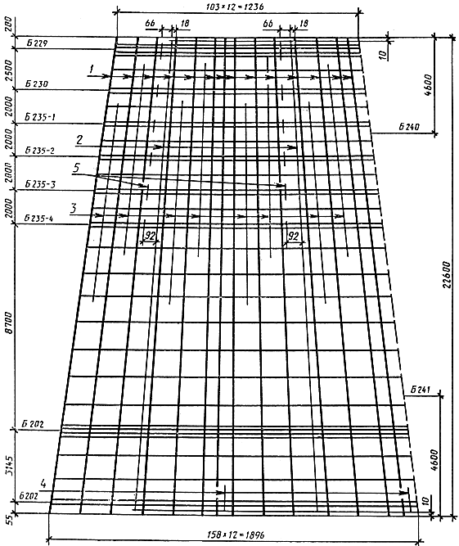

Черт. 41

Расположение напрягаемой арматуры должно соответствовать приведенному на черт. 42-45.

# Расположение напрягаемых стержней в стойках марок СК26.1-1.0, СК26.1-1.1,

# СК26.1-1.2, СК26.1-2.0, СК26.1-2.1, СК26.1-2.2, СК26.1-3.0, СК26.1-3.1, СК26.1-5.1,

# СК26.1-1.5, СК26.1-2.5, СК26.1-1.4, СК26.1-2.4, СК26.1-3.4, СК22.1-3.1

# (закладные изделия траверс ориентированы по вертикальной оси)

|  |  |
| --- | --- |
| СК22.1-3.1 | СК26.1-1.0, СК26.1-1.1,СК26.1-1.2, СК26.1-2.0,СК26.1-2.1, СК26.1-2.2,СК26.1-3.0, СК26.1-3.1,СК26.1-5.1 |
| СК26.1-1.5, СК26.1-2.5 | СК26.1-1.4, СК26.1-2.4,СК26.1-3.4 |
| Черт. 42 | |

# Расположение напрягаемых стержней в стойках марок СК26.1-1.3, СК26.1-2.3,

# СК26.1-3.3, СК22.2-1.1, СК26.1-4.1, СК22.1-1.0, СК22.1-1.1, СК22.1-2.0, СК22.1-2.1,

# СК22.1-3.0, СК22.2-1.0, СК22.1-2.2

# (закладные изделия траверс ориентированы по вертикальной оси)

|  |  |
| --- | --- |
| СК26.1-1.3, СК26.1-2.3,СК26.1-3.3 | СК22.2-1.0,СК22.2-1.1 |
| СК26.1-4.1 | СК22.1-1.0, СК22.1-1.1,СК22.2-2.0, СК22.1-2.1,СК22.1-3.0, СК22.1-2.2 |
| Черт. 43 | |

# Расположение напрягаемых стержней в стойках марок СК22.1-1.2, СК22.1-3.2,

# СК26.1-6.0, СК26.1-6.1, СК26.2-1.0, СК26.2-1.1 (закладные изделия траверс ориентированы по вертикальной оси)

|  |  |
| --- | --- |
| СК22.1-1.2 | СК22.1-3.2 |
|  | СК26.1-6.0, СК6.1-6.1,СК26.2-1.0, СК26.2-1.1, |
| Черт. 44 | |

# Расположение напрягаемых стержней в стойках марок СК26.2-1.2, СК22.2-1.2, СК22.3-1.1, СК22.3-1.2, СК26.1-6.2, СК22.3-1.0 (закладные изделия траверс ориентированы по вертикальной оси)

|  |  |
| --- | --- |
| СК26.1-6.2, СК26.2-1.2 | СК22.2-1.2 |
| СК22.3-1.0, СК22.3-1.1,СК2.3-1.2 |  |
| Черт. 45 | |

Примечание. На чертежах арматурных каркасов напрягаемая арматура обозначена цифрой 1 и выделена жирными линиями.

8. Стыковые соединения стержневой напрягаемой арматуры следует выполнять контактной стыковой сваркой по ГОСТ 14098-85.

9. Усилия натяжения напрягаемой арматуры, контролируемые по окончании натяжения на упоры, должны соответствовать приведенным в табл. 2.

10. Поперечное армирование стоек выполняют из спирали с переменным шагом по длине стойки.

Значения шага спирали по длине стойки должны соответствовать указанным в табл. 4.

11. Спираль следует привязать вязальной проволокой к продольной арматуре в каждом третьем пересечении.

При механической намотке спирали с натяжением не менее 1 кН (0,1 тс) привязку спирали к продольной арматуре осуществляют только на концевых участках длиной 0,5 м.

12. Монтажные кольца устанавливают с шагом 1,0 м по длине стойки, а также в местах окончания стержней ненапрягаемой арматуры и в местах установки закладных изделий с обязательной приваркой колец к концам стержней ненапрягаемой арматуры, к закладным изделиям и смежным с ними стержням продольной арматуры.

Два монтажных кольца по концам стойки следует приварить ко всем стержням ненапрягаемой продольной арматуры.

Примечание. На развертках арматурных каркасов монтажные кольца показаны поперечными линиями.

13. Спецификация арматурных элементов на стойку приведена в табл. 3

14. Расстояния между закладными изделиями по длине стойки указаны в табл. 5.

15. Конструкция закладных изделий, а также подпятников стоек приведена в ГОСТ 22687.3-85.

16. Схемы опирания и загружения стоек при испытании нагружением по прочности, жесткости и трещиностойкости приведены в обязательном приложении 1.

17. Значения контрольной нагрузки по проверке прочности, жесткости и трещиностойкости при испытании по схеме нормального режима, а также значения контрольного прогиба и контрольной ширины раскрытия трещин указаны в обязательном приложении 2.

Значения контрольной нагрузки при испытании по схеме аварийного режима приведены в обязательном приложении 1.

Таблица 3

**Спецификация арматуры на один элемент**

|  |  |  |  |  |  |  |
| --- | --- | --- | --- | --- | --- | --- |
| Обозначение стоек | Эскиз | Номер позиции | Диаметр, мм | Длина, мм | Количество позиций | Общая длина, м |
|  |  | 1  2  3  4  5  6  7  8 | ∅12AV  ∅12AV  ∅12AV  ∅12AV  ∅12AV  ∅12AV  ∅12AV  ∅12AV | 26000  25980  16400  14500  12600  10500  7000  150 | 12  2  1  3  3  3  3  20 | 312,0  52,0  16,4  43,5  37,8  31,5  21,0  3,0 |
| СК26.1-1.1 |  |  | ∅8АI |  | 42 | 65,1 |
|  |  |  | ∅4BI | - | - | 590,0 |
|  |  | 1  2  3  4  5  6  7 | ∅12AVI  ∅12AVI  ∅12AVI  ∅12AVI  ∅12AVI  ∅12AVI  ∅12AVI | 26000  25980  15100  12500  9000  4400  150 | 12  2  1  3  3  3  20 | 312,0  52,0  15,1  37,5  27,0  13,2  3,0 |
| СК26.1-1.2 |  |  | ∅8АI |  | 42 | 65,1 |
|  |  |  | ∅4BI | - | - | 452,0 |
|  |  | 1  2  3  4  5 | ∅12K7  ∅12AI  ∅12AI  ∅12AI  ∅12AI | 26000  25980  13300  150  500 | 19  2  1  20  2 | 494,0  52,0  13,3  3,0  1,0 |
| СК26.1-1.5 |  |  | ∅8АI |  | 42 | 65,1 |
|  |  |  | ∅4BI | - | - | 328,0 |
|  |  | 1  2  3  4  5  6  7 | ∅14K19  ∅12AV  ∅12AV  ∅12AV  ∅12AV  ∅12AV  ∅12AV | 26000  25980  15600  13500  10900  7000  150 | 8  2  1  3  3  3  24 | 208,0  52,0  15,6  40,5  32,7  21,0  3,6 |
| СК26.1-1.4 |  |  | ∅8АI |  | 42 | 61,1 |
|  |  |  | ∅5BI |  |  | 451,0 |
|  |  | 1  2  3  4  5  6 | ∅12К7  ∅12AV  ∅12AV  ∅12AV  ∅12AV  ∅12AV | 26000  25980  14100  11600  8200  150 | 14  2  1  3  3  20 | 364,0  52,0  14,1  34,8  24,6  3,0 |
| СК26.1-1.3 |  |  | ∅8АI |  | 42 | 65,1 |
|  |  |  | ∅4ВI |  |  | 339,0 |
| СК26.1-2.1 |  | 1  2  3  4  5  6  7  8 | ∅12AV  ∅12AV  ∅12AV  ∅12AV  ∅12AV  ∅12AV  ∅12AV  ∅12AV | 26000  25980  19700  15800  11900  8600  4900  150 | 12  2  1  3  3  3  3  12 | 312,0  52,0  19,7  47,4  35,7  25,8  14,7  1,8 |
|  |  |  | ∅8АI |  | 38 | 58,9 |
|  |  |  | ∅5BI |  |  | 590,0 |
|  |  | 1  2  3  4  5  6  7 | ∅12AVI  ∅12AVI  ∅12AVI  ∅12AVI  ∅12AVI  ∅12AVI  ∅12AVI | 26000  25980  15100  12500  9000  4400  150 | 12  2  1  3  3  3  12 | 312,0  52,0  15,1  37,5  27,0  13,2  1,8 |
| СК26.1-2.2 |  |  | ∅8АI |  | 37 | 57,3 |
|  |  |  | ∅5ВI | - | - | 590,0 |
|  |  | 1  2  3  4  5 | ∅12К7  ∅12AVI  ∅12AVI  ∅12AVI  ∅12AVI | 26000  25980  13300  150  500 | 19  2  1  14  2 | 494,0  52,0  13,3  2,1  1,0 |
| СК26.1-2.5 |  |  | ∅8АI |  | 38 | 58,9 |
|  |  |  | ∅5ВI | - | - | 328,0 |
|  |  | 1  2  3  4  5  6  7 | ∅14К19  ∅12AV  ∅12AV  ∅12AV  ∅12AV  ∅12AV  ∅12AV | 26000  25980  15600  13500  10900  7000  150 | 8  2  1  3  3  3  24 | 208,0  52,0  15,6  40,5  32,7  21,0  3,6 |
| СК26.1-2.4 |  |  | ∅8АI |  | 38 | 59,1 |
|  |  |  | ∅5ВI | - | - | 451,0 |
|  |  | 1  2  3  4  5  6 | ∅12К7  ∅12AV  ∅12AV  ∅12AV  ∅12AV  ∅12AV | 26000  25980  14100  11600  8200  150 | 14  2  1  3  3  12 | 364,0  52,0  14,1  34,8  24,6  1,8 |
| СК26.1-2.3 |  |  | ∅8АI |  | 37 | 57,3 |
|  |  |  | ∅4ВI | - | - | 339,0 |
|  |  | 1  2  3  4  5  6  7  8  9  10 | ∅12AV  ∅12AV  ∅12AV  ∅12AV  ∅12AV  ∅12AV  ∅12AV  ∅12AV  ∅12AV  ∅12AV | 26000  25980  21000  19000  17000  15300  13500  11700  9400  150 | 12  2  2  3  3  3  3  3  3  16 | 312,0  52,0  42,0  57,0  51,0  45,9  40,5  35,1  28,2  2,4 |
| СК26.1-3.1 |  |  | ∅8АI |  | 41 | 63,4 |
|  |  |  | ∅5ВI | - | - | 590,0 |
|  |  | 1  2  3  4  5  6  7  8  9  10 | ∅14К19  ∅12AV  ∅12AV  ∅12AV  ∅12AV  ∅12AV  ∅12AV  ∅12AV  ∅12AV  ∅12AV | 26000  25980  15600  13500  11700  10100  8200  6100  150  500 | 8  2  2  3  3  3  3  3  16  2 | 208,0  52,0  31,2  40,5  35,1  30,3  24,6  18,3  2,4  1,0 |
| СК26.1-3.4 |  |  | ∅8АI |  | 42 | 64,9 |
|  |  |  | ∅5АI | - | - | 451,0 |
| СК26.1-3.3 |  | 1  2  3  4  5  6  7  8  9 | ∅12К7  ∅12AV  ∅12AV  ∅12AV  ∅12AV  ∅12AV  ∅12AV  ∅12AV  ∅12AV | 26000  25980  14500  12500  10600  8800  6500  3900  150 | 14  2  1  3  3  3  3  3  16 | 364,0  52,0  14,5  37,5  31,8  26,4  19,5  11,7  2,4 |
|  |  |  | ∅8АI |  | 41 | 63,4 |
|  |  |  | ∅5ВI | - | - | 339,0 |
|  |  | 1  2  3  4 | ∅12AV  ∅12AV  ∅12AV  ∅12AV | 26000  25980  9400  500 | 17  2  4  10 | 442,0  52,0  37,6  5,0 |
| СК26.1-4.1 |  |  | ∅8АI |  | 38 | 59,0 |
|  |  |  | ∅4ВI | - | - | 486,0 |
|  |  | 1  2  3  4  5  6  7  8  9  10  11  12 | ∅12AV  ∅12AV  ∅12AV  ∅12AV  ∅12AV  ∅12AV  ∅12AV  ∅12AV  ∅12AV  ∅12AV  ∅12AV  ∅12AV | 26000  25980  21700  18800  15200  14200  12300  10600  9700  8800  5200  150 | 12  2  1  3  3  3  3  3  3  3  3  14 | 312,0  52,0  21,7  56,4  45,6  42,6  36,9  31,8  29,1  26,4  15,6  2,1 |
| СК26.1-5.1 |  |  | ∅8АI |  | 40 | 61,9 |
|  |  |  | ∅5ВI | - | - | 590,0 |
|  |  | 1  2  3  4  5 | ∅12AV  ∅12AV  ∅12AV  ∅12AV  ∅12AV | 22600  22580  10200  150  500 | 10  2  2  20  2 | 226,0  45,2  20,4  3,0  1,0 |
| СК22.1-1.1 |  |  | ∅8АI |  | 39 | 62,2 |
|  |  |  | ∅4ВI | - | - | 527,0 |
|  |  | 1  2  3  4  5 | ∅12AVI  ∅12AVI  ∅ 12AV  ∅12AVI  ∅12AVI | 22600  22580  5800  150  500 | 8  2  1  20  2 | 180,8  45,2  5,8  3,0  1,0 |
| СК22.1-1.2 |  |  | ∅8АI |  | 39 | 62,1 |
|  |  |  | ∅4ВI | - | - | 527,2 |
|  |  | 1  2  3  4  5  6 | ∅12AV  ∅12AV  ∅12AV  ∅12AV  ∅12AV  ∅12AV | 22600  22580  15800  9800  5100  150 | 10  2  1  3  3  16 | 226,0  45,2  15,8  29,4  15,3  2,4 |
| СК22.1-2.1 |  |  | ∅8АI |  | 37 | 59,0 |
|  |  |  | ∅4ВI | - | - | 527,0 |
|  |  | 1  2  3  4  5  6 | ∅12AVI  ∅12AVI  ∅12AVI  ∅12AVI  ∅12AVI  ∅12AVI | 22600  22580  9300  5000  150  500 | 10  2  1  3  16  2 | 226,0  45,2  9,3  15,0  2,4  1,0 |
| СК22.1-2.2 |  |  | ∅8АI |  | 37 | 58,9 |
|  |  |  | ∅4ВI | - | - | 527,2 |
|  |  | 1  2  3 | ∅12AV  ∅12AV  ∅12AV | 22600  22580  150 | 8  2  20 | 180,8  45,2  3,0 |
| СК22.1-3.1 |  |  | ∅8АI |  | 39 | 62,2 |
|  |  |  | ∅4ВI | - | - | 520,5 |
|  |  | 1  2  3  4 | ∅12AVI  ∅12AVI  ∅12AVI  ∅12AVI | 22600  22580  7400  150 | 6  2  1  20 | 135,6  45,2  7,4  3,0 |
| СК22.1-3.2 |  |  | ∅8АI |  | 39 | 62,1 |
|  |  |  | ∅4ВI | - | - | 527,0 |
|  |  | 1  2  3  4  5 | ∅12AV  ∅12AV  ∅12AV  ∅12AV  ∅12AV | 26000  25980  9400  5100  150 | 20  2  1  3  24 | 520,0  51,9  9,4  15,3  3,6 |
| СК26.1-6.1 |  |  | ∅8АI |  | 45 | 70,0 |
|  |  |  | ∅4ВI | - | - | 505,0 |
|  |  | 1  2  3 | ∅12AVI  ∅12AVI  ∅12AVI | 26000  25980  150 | 18  4  22 | 468,0  103,8  3,3 |
| СКС26.1-6.2 |  |  | ∅8АI |  | 45 | 70,0 |
|  |  |  | ∅4ВI | - | - | 452,0 |
|  |  | 1  2  3 | ∅12AV  ∅12AV  ∅12AV | 26000  25980  17900 | 20  4  2 | 520,0  104,0  35,8 |
| СК26.2-1.1 |  |  | ∅8АI |  | 41 | 63,3 |
|  |  |  | ∅4ВI | - | - | 590,0 |
|  |  | 1  2  3  4 | ∅12AVI  ∅12AVI  ∅12AVI  ∅12AVI | 26000  25980  20600  150 | 18  2  1  14 | 468,0  52,0  20,6  2,1 |
| СК26.2-1.2 |  |  | ∅8АI |  | 41 | 63,3 |
|  |  |  | ∅4ВI | - | - | 590,0 |
|  |  | 1  2  3  4  5 | ∅12AV  ∅12AV  ∅12AV  ∅12AV  ∅12AV | 22600  22580  8800  5200  150 | 22  4  3  3  18 | 497,2  90,4  26,4  15,6  2,7 |
| СК22.2-1.1 |  |  | ∅8АI |  | 38 | 61,0 |
|  |  |  | ∅4ВI | - | - | 540,0 |
|  |  | 1  2  3  4  5 | ∅12AVI  ∅12AVI  ∅12AVI  ∅12AVI  ∅12AVI | 22600  22580  9600  6400  150 | 18  4  2  3  18 | 406,3  90,4  19,2  19,2  2,7 |
| СК22.2-1.2 |  |  | ∅8АI |  | 38 | 61,0 |
|  |  |  | ∅4ВI | - | - | 540,0 |
|  |  | 1  2  3  4  5 | ∅12AV  ∅12AV  ∅12AV  ∅12AV  ∅12AV | 22600  22580  11000  500  150 | 14  2  10  2  12 | 316,4  45,2  110,0  1,0  1,8 |
| СК22.3-1.1 |  |  | ∅8АI |  | 34 | 54,6 |
|  |  |  | ∅4ВI | - | - | 580,0 |
|  |  | 1  2  3  4  5 | ∅12AVI  ∅12AVI  ∅12AVI  ∅12AVI  ∅12AVI | 22600  22580  11000  500  150 | 14  2  8  2  12 | 316,4  45,2  88,0  1,0  1,8 |
| СК22.3-1.2 |  |  | ∅8АI |  | 34 | 54,6 |
|  |  |  | ∅4ВI | - | - | 580,0 |
|  |  | 1  2  3  4  5  6  7  8  9  10 | ∅12AIV  ∅12AIV  ∅12AIV  ∅12AIV  ∅12AIV  ∅12AIV  ∅12AIV  ∅12AIV  ∅12AIV  ∅12AIV | 26000  25980  19100  17100  15100  13200  11200  8800  6200  150 | 12  2  1  3  3  3  3  3  3  20 | 312,0  52,0  19,1  51,3  45,3  39,6  33,6  26,4  18,6  3,0 |
| СК26.1-1.0 |  |  | ∅8АI |  | 42 | 65,1 |
|  |  |  | ∅4ВI |  |  | 590,0 |
|  |  | 1  2  3  4  5  6  7  8  9  10 | ∅12AIV  ∅12AIV  ∅12AIV  ∅12AIV  ∅12AIV  ∅12AIV  ∅12AIV  ∅12AIV  ∅12AIV  ∅12AIV | 26000  25980  19100  17100  15100  13200  11200  8800  6200  150 | 12  2  1  3  3  3  3  3  3  12 | 312,0  52,0  19,1  51,3  45,3  39,6  33,6  26,4  18,6  1,8 |
| СК26.1-2.0 |  |  | ∅8АI |  | 38 | 58,9 |
|  |  |  | ∅5ВI |  |  | 590,0 |
| СК26.1-3.0 |  | 1  2  3  4  5  6  7  8  9  10  11  12  13 | ∅12AIV  ∅12AIV  ∅12AIV  ∅12AIV  ∅12AIV  ∅12AIV  ∅12AIV  ∅12AIV  ∅12AIV  ∅12AIV  ∅12AIV  ∅12AIV  ∅12AIV | 26000  25980  21000  19700  18300  16800  14600  12800  10800  9700  8100  5100  150 | 12  2  1  3  3  3  3  3  3  3  3  3  16 | 321,0  52,0  21,0  59,1  54,9  50,4  43,8  38,4  32,4  29,1  24,3  15,3  2,4 |
|  |  |  | ∅8АI |  | 42 | 64,9 |
|  |  |  | ∅5ВI |  |  | 590,0 |
|  |  | 1  2  3  4 | ∅12AIV  ∅12AIV  ∅12AIV  ∅12AIV | 26000  25980  8800  6700 | 20  2  3  3 | 520,0  52,0  26,4  20,1 |
| СК26.1-4.0 |  |  | ∅8АI |  | 38 | 59,0 |
|  |  |  | ∅4ВI |  |  | 486,0 |
|  |  | 1  2  3  4  5 | ∅12AIV  ∅12AIV  ∅12AIV  ∅12AIV  ∅12AIV | 22600  22580  11800  7300  150 | 10  2  3  3  20 | 226,0  45,2  35,4  21,9  3,0 |
| СК22.1-1.0 |  |  | ∅8АI |  | 39 | 62,1 |
|  |  |  | ∅4ВI |  |  | 520,5 |
|  |  | 1  2  3  4  5  6  7 | ∅12AIV  ∅12AIV  ∅12AIV  ∅12AIV  ∅12AIV  ∅12AIV  ∅12AIV | 22600  22580  13500  10200  7700  3600  150 | 10  3  3  3  3  3  16 | 226,0  67,7  40,5  30,6  23,1  10,8  2,4 |
| СК22.1-2.0 |  |  | ∅8АI |  | 37 | 59,0 |
|  |  |  | ∅4ВI |  |  | 527,2 |
|  |  | 1  2  3 | ∅12AIV  ∅12AIV  ∅12AIV | 22600  22580  150 | 10  3  20 | 226,0  67,7  3,0 |
| СК22.1-3.0 |  |  | ∅8АI |  | 39 | 62,1 |
|  |  |  | ∅4ВI |  |  | 527,2 |
|  |  | 1  2  3  4  5  6  7 | ∅12AIV  ∅12AIV  ∅12AIV  ∅12AIV  ∅12AIV  ∅12AIV  ∅12AIV | 26000  25980  14500  12200  9500  6200  150 | 20  2  1  3  3  3  22 | 520,0  52,0  14,5  36,6  28,5  18,6  3,3 |
| СК26.1-6.0 |  |  | ∅8АI |  | 45 | 70,0 |
|  |  |  | ∅4ВI |  |  | 590,0 |
|  |  | 1  2 | ∅12AIV  ∅12AIV | 26000  25980 | 20  12 | 520,0  311,8 |
| СК26.2-1.0 |  |  | ∅8АI |  | 41 | 63,3 |
|  |  |  | ∅4ВI |  |  | 590,0 |
|  |  | 1  2  3  4  5 | ∅14AIV  ∅12AIV  ∅12AIV  ∅12AIV  ∅12AIV | 22600  22580  14700  11700  150 | 22  2  3  3  18 | 497,2  45,2  44,1  35,1  2,7 |
| СК22.2-1.0 |  |  | ∅8АI |  | 38 | 61,0 |
|  |  |  | ∅4ВI |  |  | 540,0 |
|  |  | 1  2  3  4  5  6 | ∅14AIV  ∅12AIV  ∅12AIV  ∅12AIV  ∅12AIV  ∅12AIV | 22600  22580  12000  11000  500  150 | 14  4  3  6  2  12 | 316,4  90,3  36,0  66,0  1,0  1,8 |
| СК22.3-1.0 |  |  | ∅8АI |  | 34 | 54,6 |
|  |  |  | ∅4ВI |  |  | 580,0 |

Примечание. При изготовлении монтажных колец допускается применять контактную сварку. При этом длина нахлестки соединяемых концов должна быть не менее 10 мм.

Таблица 4



мм

|  |  |  |  |  |  |  |
| --- | --- | --- | --- | --- | --- | --- |
| Марка стойки | Диаметр | Шаг спирали (числитель) на длине участка (знаменатель) | | | | |
|  | спирали |  |  |  |  |  |
| СК26.1-1.0  СК26.1-1.1 | 4ВI |  | 80/22000 |  |  |  |
| СК26.1-1.2 |  |  | 120/22000 |  |  |  |
| СК26.1-1.5 |  |  | 200/22000 |  |  |  |
| СК26.1-1.4 | 5BI |  | 120/22000 |  |  |  |
| СК26.1-1.3  СК26.1-2.0 | 4BI |  | 200/22000 |  |  |  |
| СК26.1-2.1 |  | 50/3500 | 80/22000 |  |  | 50/500 |
| СК26.1-2.2 | 5BI |  |  |  |  |  |
| СК26.1-2.5 |  |  | 200/22000 |  |  |  |
| СК26.1-2.4 |  |  | 120/22000 |  |  |  |
| СК26.1-2.3 | 4BI |  | 200/22000 |  |  |  |
| CК26.1-3.0  СК26.1-3.1 | 5BI |  | 80/22000 |  |  |  |
| СК26.1-3.4 |  |  | 120/22000 |  |  |  |
| СК26.1-3.3 |  |  | 200/22000 | 0 | 0 |  |
| СК26.1-4.0  СК26.1-4.1 | 4BI | 50/500 | 100/22000 |  |  | 50/3500 |
| СК26.1-5.1 | 5BI | 50/3500 | 80/22000 |  |  | 50/500 |
| СК22.1-1.0 |  |  | 80/18900 |  |  |  |
| СК22.1-1.1 |  |  |  |  |  |  |
| СК22.1-1.2 |  |  |  |  |  |  |
| СК22.1-2.0 |  | 50/3200 |  |  |  |  |
| СК22.1-2.1 |  |  |  |  |  |  |
| СК22.1-2.2 |  |  |  |  |  |  |
| СК22.1-3.0 |  |  |  |  |  |  |
| СК22.1-3.1 |  |  |  |  |  |  |
| СК22.1-3.2 | 4ВI |  |  |  |  |  |
| СК26.1-6.0 |  |  | 80/22000 |  |  |  |
| СК26.1-6.1 |  |  | 100/22000 |  |  | 50/500 |
| СК26.1-6.2 |  |  | 120/22000 |  |  |  |
| СК26.2-1.0  СК26.2-1.1 |  | 50/3500 | 80/22000 |  |  |  |
| СК26.2-1.2 |  |  |  |  |  |  |
| СК22.2-1.0  СК22.2-1.1 |  |  | 80/18600 |  |  |  |
| СК22.2-1.2 |  |  |  |  |  |  |
| СК22.3-1.0  СК22.3-1.1 |  | 50/500 | 80/11400 |  |  | 50/10700 |
| СК22.3-1.2 |  |  |  |  |  |  |

Таблица 5

**Размещение закладных изделий**

|  |  |  |  |  |  |  |  |  |  |  |  |  |
| --- | --- | --- | --- | --- | --- | --- | --- | --- | --- | --- | --- | --- |
| Обозначение | Расстояния, мм (обозначения соответствуют черт. 1) | | | | | | | | | | | |
| стоек |  |  |  |  |  |  |  |  |  |  |  |  |
| СК26.1-1 | 200 | 1000 | 1000 | 1000 | 1000 | 1000 | 1000 | 1000 | 1000 | 1000 | 3445 | 55 |
| СК26.1-2 | 200 | 1000 | 2000 | 2000 | 1500 | 1500 | - | - | - | 11300 | 3445 | 55 |
| СК26.1-3 | 200 | 1000 | 2000 | 500 | 500 | 1000 | 1000 | 1000 | - | - | 3445 | 55 |
| СК26.1-4 | 200 | 1000 | 3000 | 1000 | 3000 | - | - | - | - | - | 3500 | 0 |
| СК26.1-5 | 200 | 1500 | 1000 | 1000 | 1000 | 2000 | 1500 | - | - | - | 3445 | 55 |
| СК22.1-1 | 100 | 1000 | 1000 | 1000 | 1000 | 1000 | 1000 | 1000 | 1000 | 1000 | 3145 | 55 |
| СК22.1-2 | 100 | 1000 | 1000 | 1000 | 1000 | 1000 | 1000 | 1000 | - | - | 3145 | 55 |
| СК22.1-3 | 100 | 1000 | 1000 | 1000 | 1000 | 1000 | 1000 | 1000 | 1000 | 1000 | 3145 | 55 |
| СК26.1-6 | 200 | 1000 | 1000 | 1000 | 1000 | 1000 | 1000 | 500×2 | 1000×2 | 10300 | 3445 | 55 |
| СК26.2-1 | 200 | 1000 | 1000 | 1500 | 1000 | 14800 | 1500 | - | - | - | 3445 | 55 |
| СК22.2-1 | 300 | 1000 | 1000 | 1000 | 1000 | 1000 | 1000 | 2000 | 1000 | - | 3445 | 55 |
| СК22.3-1 | 200 | 2500 | 2000 | 2000 | 2000 | 2000 | - | - | - | - | 3145 | 55 |

Примечание.

Размещение закладных изделий для одинаковых стоек с разным армированием одинаково, поэтому в марках стоек опущена последняя цифра.

*ПРИЛОЖЕНИЕ 1*

*Обязательное*

# Схемы опирания и загружения стоек при испытании на прочность,

# жесткость и трещиностойкость

1. Схемы опирания и загружения стоек при испытании на прочность, жесткость и трещиностойкость указаны на чертеже.

2. Основные параметры схем опирания и загружения стоек при испытании указаны в таблице.

# СХЕМА ОПИРАНИЯ И ЗАГРУЖЕНИЯ СТОЕК

# а) Схема нормального режима

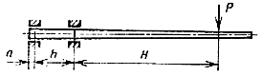

# б) Схема аварийного режима

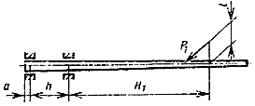

3. Значения контрольных нагрузок приведены в приложении 2.



4. Нагрузки прикладывают ступенями, составляющими 25 % от расчетной, указанной в таблице данного приложения.



|  |  |  |  |  |  |  |
| --- | --- | --- | --- | --- | --- | --- |
| Обозначения | Размеры, м | | | | | , кН (тс) |
| стоек |  |  |  |  |  |  |
| СК26.1-1 |  |  |  | 18,5 | 4,0 | 8,43 (0,85) |
| СК.26.1-2 |  |  |  | 16,0 | 4,8 | 12,75 (1,30) |
| СК26.1-3 | 19,5 | 2,4 |  | 17,5 |  |  |
| СК26.1-4 |  |  |  | - | - | - |
| СК26.1-5 |  |  |  | 14,5 | 4,8 | 10,10 (1,02) |
| СК22.1-1 |  |  | 0,2 |  |  | 8,43 (0,85) |
| СК22.1-2 | 15 | 2,2 |  |  | 3,5 |  |
| СК22.1-3 |  |  |  |  |  |  |
| СК26.1-6 | 19,5 | 2,4 |  |  |  | 12,75 (1,30) |
| СК26.2-1 |  |  |  | 22,7 | 2,5 | 15,7 (1,60) |
| СК22.2-1 | 15 | 2,2 |  | 10,0 | 1,75 | 31,1 (3,17) |
| СК22.3-1 |  |  |  | - | - | - |

*ПРИЛОЖЕНИЕ 2*

*Обязательное*

# ЗНАЧЕНИЯ ПАРАМЕТРОВ, КОНТРОЛИРУЕМЫХ ПРИ ИСПЫТАНИИ СТОЕК

1. Значения контрольных нагрузок при проверке прочности, жесткости и трещиностойкости стоек, а также значения контрольного прогиба и контрольной ширины раскрытия трещин указаны в таблице.



2. Нагружение стоек производят ступенчато-возрастающими нагрузками. На каждой ступени обеспечивают выдержку не менее 10 мин, а при контрольных нагрузках - не менее 30 мин.

Контрольные значения прогибов стойки даны для точки приложения силы. Стрела прогиба, замеренная при испытании, должна быть уменьшена на значение, определяемое деформацией стенда.

Трещины измеряют на приопорном участке, а ширину раскрытия трещин определяют как среднее значение на длине стойки 1 м.

|  |  |  |  |  |  |  |  |  |
| --- | --- | --- | --- | --- | --- | --- | --- | --- |
| Марка стойки | Отпускная прочность бетона | Параметры | Ступени нагрузки, % | | | | | |
|  | (% от ) |  | 83,3 | 100 | 110 | 120 | 130 | 140 |
|  | 75 | Нагрузки, кН (тс)  Прогиб, см  Ширина трещин, мм | 18,04 (1,84)  70,92  0,158 | 21,67 (2,21)  108,6  - | 23,83 (2,43)  -  - | 25,99 (2,65)  -  - | 28,14 (2,87)  -  - | 30,30 (3,09)  -  - |
| СК26.1-1.1 | 85 | Нагрузки, кН (тс)  Прогиб, см  Ширина трещин, мм | 18,73 (1,91)  72,76  0,163 | 22,46 (2,29)  110,83  - | 24,71 (2,52)  -  - | 26,97 (2,75)  -  - | 29,22 (2,98)  -  - | 31,48 (3,21)  -  - |
|  | 100 | Нагрузки, кН (тс)  Прогиб, см  Ширина трещин, мм | 19,70 (2,01)  77,08  0,164 | 23,73 (2,42)  117,17  - | 26,08 (2,66)  -  - | 28,44 (2,90)  -  - | 30,89 (3,15)  -  - | 33,24 (3,39)  -  - |
|  | 75 | Нагрузки, кН (тс)  Прогиб, см  Ширина трещин, мм | 17,36 (1,77)  54,37  0,134 | 20,89 (2,13)  86,6  - | 22,95 (2,34)  -  - | 25,11 (2,56)  -  - | 27,16 (2,77)  -  - | 29,22 (2,98)  -  - |
| СК26.1-1.2 | 85 | Нагрузки, кН (тс)  Прогиб, см  Ширина трещин, мм | 18,44 (1,88)  59,40  0,149 | 22,16 (2,26)  94,07  - | 24,42 (2,49)  -  - | 26,58 (2,71)  -  - | 28,83 (2,94)  -  - | 30,99 (3,16)  -  - |
|  | 100 | Нагрузки, кН (тс)  Прогиб, см  Ширина трещин, мм | 19,84 (2,03)  65,60  0,171 | 23,88 (2,43)  107,35  - | 26,27 (2,68)  -  - | 28,65 (2,92)  -  - | 31,04 (3,17)  -  - | 33,43 (3,41)  -  - |
|  | 75 | Нагрузки, кН (тс)  Прогиб, см  Ширина трещин, мм | 14,61 (1,49)  25,25  0,050 | 17,55 (1,79)  39,61  - | 19,32 (1,97)  -  - | 21,08 (2,15)  -  - | 22,85 (2,33)  -  - | 24,61 (2,51)  -  - |
| СК26.1-1.5 | 85 | Нагрузки, кН (тс)  Прогиб, см  Ширина трещин, мм | 15,89 (1,62)  27,88  0,058 | 19,02 (1,94)  47,18  - | 20,89 (2,13)  -  - | 22,85 (2,33)  -  - | 24,71 (2,52)  -  - | 26,67 (2,72)  -  - |
|  | 100 | Нагрузки, кН (тс)  Прогиб, см  Ширина трещин, мм | 17,49 (1,78)  35,81  0,072 | 21,00 (2,14)  58,39  - | 23,10 (2,36)  -  - | 25,20 (2,57)  -  - | 27,30 (2,78)  -  - | 29,40 (3,00)  -  - |
|  | 75 | Нагрузки, кН (тс)  Прогиб, см  Ширина трещин, мм | 16,77 (1,71)  56,78  0,168 | 20,10 (2,05)  84,11  - | 22,06 (2,25)  -  - | 24,12 (2,46)  -  - | 26,09 (2,66)  -  - | 28,15 (2,87)  -  - |
| СК26.1-1.4 | 85 | Нагрузки, кН (тс)  Прогиб, см  Ширина трещин, мм | 17,85 (1,82)  60,90  0,181 | 21,38(2,18)  90,32  - | 23,54 (2,40)  -  - | 25,69 (2,62)  -  - | 27,75 (2,83)  -  - | 29,91 (3,05)  -  - |
|  | 100 | Нагрузки, кН (тс)  Прогиб, см  Ширина трещин, мм | 18,06 (1,84)  59,67  0,168 | 21,68 (2,21)  87,64  - | 23,85 (2,43)  -  - | 26,02 (2,65)  -  - | 28,18 (2,87)  -  - | 30,35 (3,10)  -  - |
|  | 75 | Нагрузки, кН (тс)  Прогиб, см  Ширина трещин, мм | 16,28 (1,66)  49,04  0,128 | 19,51 (1,99)  77,33  - | 21,48 (2,19)  -  - | 23,44 (2,39)  -  - | 25,40 (2,59)  -  - | 27,36 (2,79)  -  - |
| СК26.1-1.3 | 85 | Нагрузки, кН (тс)  Прогиб, см  Ширина трещин, мм | 17,36 (1,77)  53,86  0,143 | 20,79 (2,12)  84,39  - | 22,85 (2,33)  -  - | 24,91 (2,54)  -  - | 27,07 (2,76)  -  - | 29,13 (2,97)  -  - |
|  | 100 | Нагрузки, кН (тс)  Прогиб, см  Ширина трещин, мм | 19,59 (2,0)  69,23  0,186 | 23,52 (2,40)  108,61  - | 25,87 (2,64)  -  - | 28,23 (2,88)  -  - | 30,58 (3,12)  -  - | 32,93 (3,36)  -  - |
|  | 75 | Нагрузки, кН (тс)  Прогиб, см  Ширина трещин, мм | 18,04 (1,84)  70,92  0,158 | 21,67 (2,21)  108,62  - | 23,83 (2,43)  -  - | 25,99 (2,65)  -  - | 28,14 (2,87)  -  - | 30,30 (3,09)  -  - |
| СК26.1-2.1 | 85 | Нагрузки, кН (тс)  Прогиб, см  Ширина трещин, мм | 18,73 (1,91)  72,76  0,163 | 22,46 (2,29)  110,83  - | 24,71 (2,52)  -  - | 26,97 (2,75)  -  - | 29,22 (2,98)  -  - | 31,48 (3,21)  -  - |
|  | 100 | Нагрузки, кН (тс)  Прогиб, см  Ширина трещин, мм | 19,74 (2,01)  77,08  0,164 | 23,70 (2,42)  117,17  - | 26,07 (2,66)  -  - | 28,44 (2,90)  -  - | 30,81 (3,14)  -  - | 33,18 (3,38)  -  - |
|  | 75 | Нагрузки, кН (тс)  Прогиб, см  Ширина трещин, мм | 17,36 (1,77)  54,37  0,134 | 20,89 (2,13)  86,64  - | 22,95 (2,34)  -  - | 25,10 (2,56)  -  - | 27,16 (2,77)  -  - | 29,22 (2,98)  -  - |
| СК26.1-2.2 | 85 | Нагрузки, кН (тс)  Прогиб, см  Ширина трещин, мм | 18,44 (1,88)  59,40  0,149 | 22,16 (2,26)  94,07  - | 24,42 (2,49)  -  - | 26,58 (2,71)  -  - | 28,83 (2,94)  -  - | 30,99 (3,16)  -  - |
|  | 100 | Нагрузки, кН (тс)  Прогиб, см  Ширина трещин, мм | 19,89 (2,03)  67,60  0,171 | 23,88 (2,43)  107,35  - | 26,27 (2,68)  -  - | 28,65 (2,92)  -  - | 31,04 (3,17)  -  - | 33,43 (3,41)  -  - |
|  | 75 | Нагрузки, кН (тс)  Прогиб, см  Ширина трещин, мм | 14,61 (1,49)  25,25  0,050 | 17,55 (1,79)  39,61  - | 19,32 (1,97)  -  - | 21,08 (2,15)  -  - | 22,85 (2,33)  -  - | 24,61 (2,51)  -  - |
| СК26.1-2.5 | 85 | Нагрузки, кН (тс)  Прогиб, см  Ширина трещин, мм | 15,89 (1,62)  27,88  0,058 | 19,02 (1,94)  47,18  - | 20,89 (2,13)  -  - | 22,85 (2,33)  -  - | 24,71 (2,52)  -  - | 26,67 (2,72)  -  - |
|  | 100 | Нагрузки, кН (тс)  Прогиб, см  Ширина трещин, мм | 17,49 (1,78)  35,81  0,072 | 21,00 (2,14)  58,39  - | 23,10 (2,36)  -  - | 25,20 (2,57)  -  - | 27,30 (2,78)  -  - | 29,40 (3,0)  -  - |
|  | 75 | Нагрузки, кН (тс)  Прогиб, см  Ширина трещин, мм | 16,77 (1,71)  56,78  0,168 | 20,10 (2,05)  84,11  - | 22,06 (2,25)  -  - | 24,12 (2,46)  -  - | 26,09 (2,66)  -  - | 28,14 (2,87)  -  - |
| СК26.1-2.4 | 85 | Нагрузки, кН (тс)  Прогиб, см  Ширина трещин, мм | 17,85 (1,82)  60,90  0,181 | 21,38 (2,18)  90,32  - | 23,54 (2,40)  -  - | 25,69 (2,62)  -  - | 27,75 (2,83)  -  - | 29,91 (3,05)  -  - |
|  | 100 | Нагрузки, кН (тс)  Прогиб, см  Ширина трещин, мм | 18,06 (1,84)  59,67  0,168 | 21,68 (2,21)  87,64  - | 23,85 (2,43)  -  - | 26,02 (2,65)  -  - | 28,18 (2,87)  -  - | 30,35 (3,10)  -  - |
|  | 75 | Нагрузки, кН (тс)  Прогиб, см  Ширина трещин, мм | 16,28 (1,66)  49,04  0,128 | 19,51 (1,99)  77,33  - | 21,48 (2,19)  -  - | 23,44 (2,39)  -  - | 25,40 (2,59)  -  - | 27,36 (2,79)  -  - |
| СК26.1-2.3 | 85 | Нагрузки, кН (тс)  Прогиб, см  Ширина трещин, мм | 17,36 (1,77)  53,86  0,143 | 20,79 (2,12)  84,39  - | 22,85 (2,33)  -  - | 24,91 (2,54)  -  - | 27,07 (2,76)  -  - | 29,13 (2,97)  -  - |
|  | 100 | Нагрузки, кН (тс)  Прогиб, см  Ширина трещин, мм | 19,59 (2,0)  69,23  0,186 | 23,52 (2,40)  108,61  - | 25,87 (2,64)  -  - | 28,23 (2,88)  -  - | 30,58 (3,12)  -  - | 32,93 (3,36)  -  - |
|  | 75 | Нагрузки, кН (тс)  Прогиб, см  Ширина трещин, мм | 20,79 (2,12)  75,42  0,128 | 24,91 (2,54)  108,39  - | 27,36 (2,79)  -  - | 29,91 (3,05)  -  - | 32,36 (3,30)  -  - | 34,91 (3,56)  -  - |
| СК26.1-3.1 | 85 | Нагрузки, кН (тс)  Прогиб, см  Ширина трещин, мм | 21,48 (2,19)  76,75  0,132 | 25,79 (2,63)  110,35  - | 28,34 (2,89)  -  - | 30,99 (3,16)  -  - | 33,54 (3,42)  -  - | 36,09 (3,68)  -  - |
|  | 100 | Нагрузки, кН (тс)  Прогиб, см  Ширина трещин, мм | 22,71 (2,32)  80,71  0,137 | 27,26 (2,78)  117,91  - | 29,98 (3,06)  -  - | 32,71 (3,34)  -  - | 35,43 (3,61)  -  - | 38,16 (3,89)  -  - |
|  | 75 | Нагрузки, кН (тс)  Прогиб, см  Ширина трещин, мм | 19,22 (1,96)  63,62  0,141 | 23,05 (2,35)  88,10  - | 25,30 (2,58)  -  - | 27,65 (2,82)  -  - | 30,01 (3,06)  -  - | 32,26 (3,29)  -  - |
| СК26.1-3.4 | 85 | Нагрузки, кН (тс)  Прогиб, см  Ширина трещин, мм | 20,40 (2,08)  67,06  0,148 | 24,52 (2,50)  92,36  - | 26,97 (2,75)  -  - | 29,42 (3,00)  -  - | 31,87 (3,25)  -  - | 34,32 (3,50)  -  - |
|  | 100 | Нагрузки, кН (тс)  Прогиб, см  Ширина трещин, мм | 22,07 (2,25)  73,20  0,159 | 26,50 (2,70)  101,65  - | 29,15 (2,97)  -  - | 31,80 (3,24)  -  - | 34,45 (3,51)  -  - | 37,10 (3,78)  -  - |
|  | 75 | Нагрузки, кН (тс)  Прогиб, см  Ширина трещин, мм | 19,32 (1,97)  58,37  0,111 | 23,24 (2,37)  81,85  - | 25,59 (2,61)  -  - | 27,85 (2,84)  -  - | 30,20 (3,08)  -  - | 32,56 (3,32)  -  - |
| СК26.1-3.3 | 85 | Нагрузки, кН (тс)  Прогиб, см  Ширина трещин, мм | 20,59 (2,10)  61,73  0,118 | 24,71 (2,52)  86,45  - | 27,16 (2,77)  -  - | 29,62 (3,02)  -  - | 32,17 (3,28)  -  - | 34,62 (3,53)  -  - |
|  | 100 | Нагрузки, кН (тс)  Прогиб, см  Ширина трещин, мм | 22,36 (2,28)  67,87  0,127 | 26,84 (2,74)  96,08  - | 29,52 (3,01)  -  - | 32,21 (3,28)  -  - | 34,89 (3,56)  -  - | 37,58 (3,83)  -  - |
|  | 75 | Нагрузки, кН (тс)  Прогиб, см  Ширина трещин, мм | 16,08 (1,64)  43,75  0,102 | 19,32 (1,97)  76,03  - | 21,28 (2,17)  -  - | 23,14 (2,36)  -  - | 25,10 (2,56)  -  - | 27,07 (2,76)  -  - |
| СК26.1-4.1 | 85 | Нагрузки, кН (тс)  Прогиб, см  Ширина трещин, мм | 16,87 (1,72)  47,53  0,114 | 20,30 (2,07)  88,25  - | 22,36 (2,28)  -  - | 24,32 (2,48)  -  - | 26,38 (2,69)  -  - | 28,44 (2,90)  -  - |
|  | 100 | Нагрузки, кН (тс)  Прогиб, см  Ширина трещин, мм | 18,07 (1,84)  53,73  0,132 | 21,70 (2,21)  93,85  - | 23,86 (2,43)  -  - | 26,03 (2,65)  -  - | 28,20 (2,88)  -  - | 30,37 (3,10)  -  - |
|  | 75 | Нагрузки, кН (тс)  Прогиб, см  Ширина трещин, мм | 22,55 (2,30)  77,60  0,112 | 27,07 (2,76)  107,32  - | 29,81 (3,04)  -  - | 32,46 (3,31)  -  - | 35,21 (3,59)  -  - | 37,85 (3,86)  -  - |
| СК26.1-5.1 | 85 | Нагрузки, кН (тс)  Прогиб, см  Ширина трещин, мм | 23,34(2,38)  78,66  0,114 | 28,05 (2,86)  108,73  - | 30,89 (3,15)  -  - | 33,64 (3,43)  -  - | 36,48 (3,72)  -  - | 39,23 (4,00)  -  - |
|  | 100 | Нагрузки, кН (тс)  Прогиб, см  Ширина трещин, мм | 24,68 (2,52)  82,47  0,119 | 29,63 (3,02)  116,57  - | 32,59 (3,32)  -  - | 35,56 (3,63)  -  - | 38,52 (3,93)  -  - | 41,48 (4,23)  -  - |
|  | 75 | Нагрузки, кН (тс)  Прогиб, см  Ширина трещин, мм | 12,94 (1,32)  26,61  0,140 | 15,59 (1,59)  47,08  - | 17,16 (1,75)  -  - | 18,73 (1,91)  -  - | 20,30 (2,07)  -  - | 21,87 (2,23)  -  - |
| СК22.1-1.1 | 85 | Нагрузки, кН (тс)  Прогиб, см  Ширина трещин, мм | 13,83 (1,41)  28,79  0,158 | 16,57 (1,69)  50,42  - | 18,24 (1,86)  -  - | 19,91 (2,03)  -  - | 21,57 (2,20)  -  - | 23,24 (2,37)  -  - |
|  | 100 | Нагрузки, кН (тс)  Прогиб, см  Ширина трещин, мм | 14,70 (1,50)  31,42  0,166 | 17,65 (1,80)  54,19  - | 19,42 (1,98)  -  - | 21,18 (2,16)  -  - | 22,95 (2,34)  -  - | 24,71 (2,52)  -  - |
|  | 75 | Нагрузки, кН (тс)  Прогиб, см  Ширина трещин, мм | 13,73 (1,40)  30,14  0,220 | 16,47 (1,68)  56,60  - | 18,14 (1,85)  -  - | 19,81 (2,02)  -  - | 21,38 (2,18)  -  - | 23,05 (2,35)  -  - |
| СК22.1-1.2 | 85 | Нагрузки, кН (тс)  Прогиб, см  Ширина трещин, мм | 14,32 (1,46)  32,91  0,246 | 17,16 (1,75)  61,78  - | 18,83 (1,92)  -  - | 20,59 (2,10)  -  - | 22,26 (2,27)  -  - | 24,03 (2,45)  -  - |
|  | 100 | Нагрузки, кН (тс)  Прогиб, см  Ширина трещин, мм | 15,00 (1,53)  35,85  0,268 | 18,04 (1,84)  67,16  - | 19,81 (2,02)  -  - | 21,67 (2,21)  -  - | 23,44 (2,39)  -  - | 25,30 (2,58)  -  - |
|  | 75 | Нагрузки, кН (тс)  Прогиб, см  Ширина трещин, мм | 15,98 (1,63)  35,02  0,140 | 19,22 (1,96)  55,99  - | 21,18 (2,16)  -  - | 23,05 (2,35)  -  - | 25,01 (2,55)  -  - | 26,87 (2,74)  -  - |
| СК22.1-2.1 | 85 | Нагрузки, кН (тс)  Прогиб, см  Ширина трещин, мм | 16,96 (1,73)  37,04  0,152 | 20,40 (2,08)  59,10  - | 22,46 (2,29)  -  - | 24,52 (2,50)  -  - | 26,48 (2,70)  -  - | 28,54 (2,91)  -  - |
|  | 100 | Нагрузки, кН (тс)  Прогиб, см  Ширина трещин, мм | 18,10 (1,85)  39,77  0,156 | 21,73 (2,22)  62,57  - | 23,90 (2,44)  -  - | 26,08 (2,66)  -  - | 28,25 (2,88)  -  - | 30,42 (3,10)  -  - |
|  | 75 | Нагрузки, кН (тс)  Прогиб, см  Ширина трещин, мм | 16,57 (1,69)  26,52  0,122 | 19,91 (2,03)  45,72  - | 21,87 (2,23)  -  - | 23,93 (2,44)  -  - | 25,89 (2,64)  -  - | 27,85 (2,84)  -  - |
| СК22.1-2.2 | 85 | Нагрузки, кН (тс)  Прогиб, см  Ширина трещин, мм | 17,65 (1,80)  29,42  0,141 | 21,18 (2,16)  50,31  - | 23,34 (2,38)  -  - | 25,40 (2,59)  -  - | 27,56 (2,81)  -  - | 29,62 (3,02)  -  - |
|  | 100 | Нагрузки, кН (тс)  Прогиб, см  Ширина трещин, мм | 18,30 (1,87)  31,10  0,144 | 21,97 (2,24)  51,50  - | 24,16 (2,46)  -  - | 24,36 (2,69)  -  - | 28,56 (2,91)  -  - | 30,75 (3,14)  -  - |
|  | 75 | Нагрузки, кН (тс)  Прогиб, см  Ширина трещин, мм | 10,79 (1,10)  28,65  0,225 | 12,94 (1,32)  54,44  - | 14,22 (1,45)  -  - | 15,49 (1,58)  -  - | 16,87 (1,72)  -  - | 18,14 (1,85)  -  - |
| СК22.1-3.1 | 85 | Нагрузки, кН (тс)  Прогиб, см  Ширина трещин, мм | 11,28 (1,15)  30,77  0,247 | 13,53 (1,38)  58,76  - | 14,91 (1,52)  -  - | 16,28 (1,66)  -  - | 17,55 (1,79)  -  - | 18,93 (1,93)  -  - |
|  | 100 | Нагрузки, кН (тс)  Прогиб, см  Ширина трещин, мм | 11,95 (1,22)  32,88  0,255 | 14,35 (1,46)  62,11  - | 15,79 (1,61)  -  - | 17,22 (1,76)  -  - | 18,66 (1,90)  -  - | 20,09 (2,05)  -  - |
|  | 75 | Нагрузки, кН (тс)  Прогиб, см  Ширина трещин, мм | 10,49 (1,07)  29,54  0,246 | 12,65 (1,29)  53,88  - | 13,92 (1,42)  -  - | 15,20 (1,55)  -  - | 16,47 (1,68)  -  - | 17,75 (1,81)  -  - |
| СК22.1.-3.2 | 85 | Нагрузки, кН (тс)  Прогиб, см  Ширина трещин, мм | 11,18 (1,14)  32,73  0,281 | 13,43 (1,37)  59,66  - | 14,81 (1,51)  -  - | 16,08 (1,64)  -  - | 17,46 (1,78)  -  - | 18,83 (1,92)  -  - |
|  | 100 | Нагрузки, кН (тс)  Прогиб, см  Ширина трещин, мм | 11,77 (1,20)  35,37  0,299 | 14,12 (1,44)  65,18  - | 15,49 (1,58)  -  - | 16,97 (1,73)  -  - | 18,34 (1,87)  -  - | 19,81 (2,02)  -  - |
|  | 75 | Нагрузки, кН (тс)  Прогиб, см  Ширина трещин, мм | 16,96 (1,73)  38,57  0,077 | 20,40 (2,08)  64,90  - | 22,46 (2,29)  -  - | 24,52 (2,50)  -  - | 26,48 (2,70)  -  - | 28,54 (2,91)  -  - |
| СК26.1-6.1 | 85 | Нагрузки, кН (тс)  Прогиб, см  Ширина трещин, мм | 17,95 (1,83)  41,22  0,083 | 21,57 (2,20)  70,25  - | 23,73 (2,42)  -  - | 25,89 (2,64)  -  - | 28,05 (2,86)  -  - | 30,20 (3,08)  -  - |
|  | 100 | Нагрузки, кН (тс)  Прогиб, см  Ширина трещин, мм | 19,36 (1,97)  46,75  0,089 | 23,24 (2,37)  78,15  - | 25,56 (2,61)  -  - | 27,89 (2,84)  -  - | 30,21 (3,08)  -  - | 32,53 (3,32)  -  - |
|  | 75 | Нагрузки, кН (тс)  Прогиб, см  Ширина трещин, мм | 15,89 (1,62)  30,22  0,069 | 19,12 (1,95)  46,79  - | 20,99 (2,14)  -  - | 22,95 (2,34)  -  - | 24,81 (2,53)  -  - | 26,77 (2,73)  -  - |
| СК26.1-6.2 | 85 | Нагрузки, кН (тс)  Прогиб, см  Ширина трещин, мм | 17,06 (1,74)  32,66  0,077 | 20,49 (2,09)  53,68  - | 22,55 (2,30)  -  - | 24,61 (2,51)  -  - | 26,67 (2,72)  -  - | 28,73 (2,93)  -  - |
|  | 100 | Нагрузки, кН (тс)  Прогиб, см  Ширина трещин, мм | 18,67 (1,90)  39,11  0,088 | 22,41 (2,29)  63,81  - | 24,66 (2,51)  -  - | 26,90 (2,74)  -  - | 29,14 (2,97)  -  - | 31,38 (3,20)  -  - |
|  | 75 | Нагрузки, кН (тс)  Прогиб, см  Ширина трещин, мм | 16,87 (1,72)  38,78  0,077 | 20,30 (2,07)  65,00  - | 22,36 (2,28)  -  - | 24,32 (2,48)  -  - | 26,38 (2,69)  -  - | 28,44 (2,90)  -  - |
| СК26.2-1.1 | 85 | Нагрузки, кН (тс)  Прогиб, см  Ширина трещин, мм | 17,95 (1,83)  41,44  0,083 | 21,57 (2,20)  70,33  - | 23,73 (2,42)  -  - | 25,89 (2,64)  -  - | 28,05 (2,86)  -  - | 30,20 (3,08)  -  - |
|  | 100 | Нагрузки, кН (тс)  Прогиб, см  Ширина трещин, мм | 19,32 (1,97)  46,94  0,088 | 23,19 (2,37)  78,25  - | 25,51 (2,60)  -  - | 27,83 (2,84)  -  - | 30,15 (3,07)  -  - | 32,47 (3,31)  -  - |
|  | 75 | Нагрузки, кН (тс)  Прогиб, см  Ширина трещин, мм | 15,89 (1,62)  45,23  0,113 | 19,12 (1,95)  76,39  - | 20,99 (2,14)  -  - | 22,95 (2,34)  -  - | 24,81 (2,53)  -  - | 26,77 (2,73)  -  - |
| СК26.2-1.2 | 85 | Нагрузки, кН (тс)  Прогиб, см  Ширина трещин, мм | 16,87 (1,72)  49,73  0,129 | 20,20 (2,06)  83,79  - | 22,26 (2,27)  -  - | 24,22 (2,47)  -  - | 26,28 (2,68)  -  - | 28,24 (2,88)  -  - |
|  | 100 | Нагрузки, кН (тс)  Прогиб, см  Ширина трещин, мм | 18,40 (1,88)  60,07  0,161 | 22,09 (2,25)  101,90  - | 24,30 (2,48)  -  - | 26,51 (2,70)  -  - | 28,72 (2,93)  -  - | 30,93 (3,15)  -  - |
|  | 75 | Нагрузки, кН (тс)  Прогиб, см  Ширина трещин, мм | 25,50 (2,60)  25,04  0,065 | 30,60 (3,12)  41,47  - | 33,64 (3,43)  -  - | 36,68 (3,74)  -  - | 39,81 (4,06)  -  - | 42,85 (4,37)  -  - |
| СК22.2-1.1 | 85 | Нагрузки, кН (тс)  Прогиб, см  Ширина трещин, мм | 27,07 (2,76)  26,61  0,071 | 32,46 (3,31)  44,39  - | 35,70 (3,64)  -  - | 38,93 (3,97)  -  - | 42,17 (4,30)  -  - | 45,40 (4,63)  -  - |
|  | 100 | Нагрузки, кН (тс)  Прогиб, см  Ширина трещин, мм | 29,13 (2,97)  30,43  0,080 | 35,01 (3,57)  48,73  - | 38,54 (3,93)  -  - | 41,97 (4,28)  -  - | 45,50 (4,64)  -  - | 49,03 (5,00)  -  - |
|  | 75 | Нагрузки, кН (тс)  Прогиб, см  Ширина трещин, мм | 23,73 (2,42)  20,93  0,063 | 28,54 (2,91)  34,84  - | 31,38 (3,20)  -  - | 34,22 (3,49)  -  - | 37,07 (3,78)  -  - | 39,91 (4,07)  -  - |
| СК22.2-1.2 | 85 | Нагрузки, кН (тс)  Прогиб, см  Ширина трещин, мм | 25,59 (2,61)  22,91  0,072 | 30,69 (3,13)  38,77  - | 33,73 (3,44)  -  - | 36,87 (3,76)  -  - | 39,91 (4,07)  -  - | 42,95 (4,38)  -  - |
|  | 100 | Нагрузки, кН (тс)  Прогиб, см  Ширина трещин, мм | 27,85 (2,84)  26,38  0,084 | 33,44 (3,41)  45,88  - | 36,77 (3,75)  -  - | 40,11 (4,09)  -  - | 43,44 (4,43)  -  - | 46,78 (4,77)  -  - |
|  | 75 | Нагрузки, кН (тс)  Прогиб, см  Ширина трещин, мм | 16,97 (1,73)  25,75  0,147 | 20,40 (2,08)  48,73  - | 22,46 (2,29)  -  - | 24,52 (2,50)  -  - | 26,48 (2,70)  -  - | 28,54 (2,91)  -  - |
| СК22.3-1.1 | 85 | Нагрузки, кН (тс)  Прогиб, см  Ширина трещин, мм | 17,75 (1,81)  27,30  0,156 | 21,28 (2,17)  52,75  - | 23,44 (2,39)  -  - | 25,50 (2,60)  -  - | 27,65 (2,82)  -  - | 29,81 (3,04)  -  - |
|  | 100 | Нагрузки, кН (тс)  Прогиб, см  Ширина трещин, мм | 18,53 (1,89)  29,52  0,158 | 22,26 (2,27)  55,83  - | 24,52 (2,50)  -  - | 26,67 (2,72)  -  - | 28,93 (2,95)  -  - | 31,18 (3,18)  -  - |
|  | 75 | Нагрузки, кН (тс)  Прогиб, см  Ширина трещин, мм | 17,85 (1,82)  27,13  0,157 | 21,48 (2,19)  48,86  - | 23,63 (2,41)  -  - | 25,79 (2,63)  -  - | 27,95 (2,85)  -  - | 30,11 (3,07)  -  - |
| СК22.3-1.2 | 85 | Нагрузки, кН (тс)  Прогиб, см  Ширина трещин, мм | 18,83 (1,92)  29,84  0,179 | 22,55 (2,30)  53,56  - | 24,81 (2,53)  -  - | 27,07 (2,76)  -  - | 29,32 (2,99)  -  - | 31,58 (3,22)  -  - |
|  | 100 | Нагрузки, кН (тс)  Прогиб, см  Ширина трещин, мм | 20,40 (2,08)  36,95  0,236 | 24,52 (2,50)  65,52  - | 26,97 (2,75)  -  - | 29,42 (3,00)  -  - | 31,87 (3,25)  -  - | 34,32 (3,50)  -  - |
|  | 75 | Нагрузки, кН (тс)  Прогиб, см  Ширина трещин, мм | 18,24 (1,86)  73,35  0,118 | 21,87 (2,23)  108,65  - | 24,03 (2,45)  -  - | 26,28 (2,68)  -  - | 28,44 (2,90)  -  - | 30,60 (3,12)  -  - |
| СК26.1-1.0 | 85 | Нагрузки, кН (тс)  Прогиб, см  Ширина трещин, мм | 18,83 (1,92)  73,37  0,118 | 22,55 (2,30)  108,75  - | 24,81 (2,53)  -  - | 27,07 (2,76)  -  - | 29,32 (2,99)  -  - | 31,58 (3,22)  -  - |
|  | 100 | Нагрузки, кН (тс)  Прогиб, см  Ширина трещин, мм | 19,52 (1,99)  76,21  0,116 | 23,44 (2,39)  113,57  - | 25,79 (2,63)  -  - | 28,14 (2,87)  -  - | 30,50 (3,11)  -  - | 32,85 (3,35)  -  - |
|  | 75 | Нагрузки, кН (тс)  Прогиб, см  Ширина трещин, мм | 18,24 (1,86)  73,35  0,118 | 21,87 (2,23)  108,65  - | 24,03 (2,45)  -  - | 26,28 (2,68)  -  - | 28,44 (2,90)  -  - | 30,60 (3,12)  -  - |
| СК26.1-2.0 | 85 | Нагрузки, кН (тс)  Прогиб, см  Ширина трещин, мм | 18,83 (1,92)  73,37  0,118 | 22,55 (2,30)  108,75  - | 24,81 (2,53)  -  - | 27,07 (2,76)  -  - | 29,32 (2,99)  -  - | 31,58 (3,22)  -  - |
|  | 100 | Нагрузки, кН (тс)  Прогиб, см  Ширина трещин, мм | 19,52 (1,99)  76,21  0,116 | 23,44 (2,39)  113,57  - | 25,79 (2,63)  -  - | 28,14 (2,87)  -  - | 30,50 (3,11)  -  - | 32,85 (3,35)  -  - |
|  | 75 | Нагрузки, кН (тс)  Прогиб, см  Ширина трещин, мм | 21,48 (2,19)  77,70  0,091 | 25,79 (2,63)  106,36  - | 28,34 (2,89)  -  - | 30,99(3,16)  -  - | 33,54 (3,42)  -  - | 36,09 (3,68)  -  - |
| СК26.1-3.0 | 85 | Нагрузки, кН (тс)  Прогиб, см  Ширина трещин, мм | 22,16 (2,26)  78,10  0,092 | 26,58 (2,71)  107,45  - | 29,22 (2,98)  -  - | 31,87 (3,25)  -  - | 34,52 (3,52)  -  - | 37,17 (3,79)  -  - |
|  | 100 | Нагрузки, кН (тс)  Прогиб, см  Ширина трещин, мм | 23,05 (2,35)  79,77  0,093 | 27,65 (2,82)  114,43  - | 30,40 (3,10)  -  - | 33,15 (3,38)  -  - | 35,89 (3,66)  -  - | 38,74 (3,95)  -  - |
|  | 75 | Нагрузки, кН (тс)  Прогиб, см  Ширина трещин, мм | 16,38 (1,67)  48,98  0,089 | 19,61 (2,00)  80,94  - | 21,57 (2,20)  -  - | 23,54 (2,40)  -  - | 25,50 (2,60)  -  - | 27,46 (2,80)  -  - |
| СК26.1-4.0 | 85 | Нагрузки, кН (тс)  Прогиб, см  Ширина трещин, мм | 16,96 (1,73)  50,84  0,093 | 20,40 (2,08)  83,92  - | 22,46 (2,29)  -  - | 24,52 (2,50)  -  - | 26,48 (2,70)  -  - | 28,54 (2,91)  -  - |
|  | 100 | Нагрузки, кН (тс)  Прогиб, см  Ширина трещин, мм | 17,75 (1,81)  52,98  0,097 | 21,28 (2,17)  88,73  - | 23,44 (2,39)  -  - | 25,50 (2,60)  -  - | 27,65 (2,82)  -  - | 29,81 (3,04)  -  - |
|  | 75 | Нагрузки, кН (тс)  Прогиб, см  Ширина трещин, мм | 13,83 (1,41)  35,19  0,142 | 16,57 (1,69)  56,86  - | 18,24 (1,86)  -  - | 19,91 (2,03)  -  - | 21,57 (2,20)  -  - | 23,24 (2,37)  -  - |
| СК22.1-1.0 | 85 | Нагрузки, кН (тс)  Прогиб, см  Ширина трещин, мм | 14,32 (1,46)  35,15  0,144 | 17,16 (1,75)  56,56  - | 18,83 (1,92)  -  - | 20,59 (2,10)  -  - | 22,26 (2,27)  -  - | 24,03 (2,45)  -  - |
|  | 100 | Нагрузки, кН (тс)  Прогиб, см  Ширина трещин, мм | 14,91 (1,52)  35,49  0,143 | 17,85 (1,82)  57,87  - | 19,61 (2,00)  -  - | 21,38 (2,18)  -  - | 23,24 (2,37)  -  - | 25,01 (2,55)  -  - |
|  | 75 | Нагрузки, кН (тс)  Прогиб, см  Ширина трещин, мм | 17,46 (1,78)  42,29  0,116 | 20,99 (2,14)  62,58  - | 23,05 (2,35)  -  - | 25,20 (2,57)  -  - | 27,26 (2,78)  -  - | 29,42 (3,00)  -  - |
| СК22.1-2.0 | 85 | Нагрузки, кН (тс)  Прогиб, см  Ширина трещин, мм | 18,04 (1,84)  42,01  0,117 | 21,67 (2,21)  62,04  - | 23,83 (2,43)  -  - | 25,99 (2,65)  -  - | 28,14 (2,87)  -  - | 30,30 (3,09)  -  - |
|  | 100 | Нагрузки, кН (тс)  Прогиб, см  Ширина трещин, мм | 18,83 (1,92)  42,23  0,117 | 22,65 (2,31)  64,15  - | 24,91 (2,54)  -  - | 27,16 (2,77)  -  - | 29,42 (3,00)  -  - | 31,67 (3,23)  -  - |
|  | 75 | Нагрузки, кН (тс)  Прогиб, см  Ширина трещин, мм | 10,98 (1,12)  27,96  0,153 | 13,24 (1,35)  50,09  - | 14,51 (1,48)  -  - | 15,89 (1,62)  -  - | 17,16 (1,75)  -  - | 18,53 (1,89)  -  - |
| СК22.1-3.0 | 85 | Нагрузки, кН (тс)  Прогиб, см  Ширина трещин, мм | 11,47 (1,17)  27,90  0,154 | 13,73 (1,40)  50,15  - | 15,10 (1,54)  -  - | 16,47 (1,68)  -  - | 17,85 (1,82)  -  - | 19,22 (1,96)  -  - |
|  | 100 | Нагрузки, кН (тс)  Прогиб, см  Ширина трещин, мм | 11,77 (1,20)  27,89  0,152 | 14,12 (1,44)  51,00  - | 15,49 (1,58)  -  - | 16,97 (1,73)  -  - | 18,34 (1,87)  -  - | 19,81 (2,02)  -  - |
|  | 75 | Нагрузки, кН (тс)  Прогиб, см  Ширина трещин, мм | 17,85 (1,82)  53,84  0,087 | 21,48 (2,19)  85,53  - | 23,63 (2,41)  -  - | 25,79 (2,63)  -  - | 27,95 (2,85)  -  - | 30,11 (3,07)  -  - |
| СК26.1-6.0 | 85 | Нагрузки, кН (тс)  Прогиб, см  Ширина трещин, мм | 18,63 (1,90)  55,78  0,091 | 22,36 (2,28)  88,36  - | 24,61 (2,51)  -  - | 26,87 (2,74)  -  - | 29,03 (2,96)  -  - | 31,28 (3,19)  -  - |
|  | 100 | Нагрузки, кН (тс)  Прогиб, см  Ширина трещин, мм | 19,42 (1,98)  58,70  0,089 | 23,34 (2,38)  92,92  - | 25,69 (2,62)  -  - | 28,05 (2,86)  -  - | 30,30 (3,09)  -  - | 32,66 (3,33)  -  - |
|  | 75 | Нагрузки, кН (тс)  Прогиб, см  Ширина трещин, мм | 17,85 (1,82)  54,07  0,087 | 21,38 (2,18)  85,90  - | 23,54 (2,40)  -  - | 25,69 (2,62)  -  - | 27,75 (2,83)  -  - | 29,91 (3,05)  -  - |
| СК26.2-1.0 | 85 | Нагрузки, кН (тс)  Прогиб, см  Ширина трещин, мм | 18,53 (1,89)  56,02  0,090 | 22,26 (2,27)  88,74  - | 24,52 (2,50)  -  - | 26,67 (2,72)  -  - | 28,93 (2,95)  -  - | 31,18 (3,18)  -  - |
|  | 100 | Нагрузки, кН (тс)  Прогиб, см  Ширина трещин, мм | 19,42 (1,98)  58,44  0,093 | 23,34 (2,38)  93,44  - | 25,69 (2,62)  -  - | 28,05 (2,86)  -  - | 30,30 (3,09)  -  - | 32,66 (3,33)  -  - |
|  | 75 | Нагрузки, кН (тс)  Прогиб, см  Ширина трещин, мм | 26,18 (2,67)  25,26  0,057 | 31,38 (3,20)  40,83  - | 34,52 (3,52)  -  - | 37,66 (3,84)  -  - | 40,80 (4,16)  -  - | 43,93 (4,48)  -  - |
| СК22.2-1.0 | 85 | Нагрузки, кН (тс)  Прогиб, см  Ширина трещин, мм | 27,36 (2,79)  25,87  0,060 | 32,85 (3,35)  41,83  - | 36,09 (3,68)  -  - | 39,42 (4,02)  -  - | 42,66 (4,35)  -  - | 45,99 (4,69)  -  - |
|  | 100 | Нагрузки, кН (тс)  Прогиб, см  Ширина трещин, мм | 29,03 (2,96)  27,35  0,062 | 34,81 (3,55)  45,00  - | 38,25 (3,90)  -  - | 41,78 (4,26)  -  - | 45,21 (4,61)  -  - | 48,74 (4,97)  -  - |
|  | 75 | Нагрузки, кН (тс)  Прогиб, см  Ширина трещин, мм | 18,73 (1,91)  25,44  0,100 | 22,46 (2,29)  44,41  - | 24,71 (2,52)  -  - | 26,97 (2,75)  -  - | 29,22 (2,98)  -  - | 31,48 (3,21)  -  - |
| СК22.3-1.0 | 85 | Нагрузки, кН (тс)  Прогиб, см  Ширина трещин, мм | 19,32 (1,97)  26,34  0,104 | 23,24 (2,37)  46,10  - | 25,59 (2,61)  -  - | 27,85 (2,84)  -  - | 30,20 (3,08)  -  - | 32,56 (3,32)  -  - |
|  | 100 | Нагрузки, кН (тс)  Прогиб, см  Ширина трещин, мм | 20,20 (2,06)  27,42  0,108 | 24,22 (2,47)  48,73  - | 26,67 (2,72)  -  - | 29,03 (2,96)  -  - | 31,48 (3,21)  -  - | 33,93 (3,46)  -  - |

*ПРИЛОЖЕНИЕ 3*

*Справочное*

# Марки конических железобетонных центрифугированных стоек

|  |  |  |  |
| --- | --- | --- | --- |
| Обозначение по ГОСТ 22687-77, ГОСТ 24762-81 | Марка стойки по ГОСТ 22687.1-85 | Обозначение по ГОСТ 22687-77, ГОСТ 24762-81 | Марка стойки по ГОСТ 22687.1-85 |
| СК4 | СК26.1-1.0 | СК11-1 | СК22.1-1.1 |
| СК4-1 | СК26.1-1.1 | СК11-2 | СК22.1-1.2 |
| СК4-2 | СК26.1-1.2 | СК12 | СК22.1-2.0 |
| СК4-пр | СК26.1-1.5 | СК12-1 | СК22.1-2.1 |
| СК4-прс | СК26.1-1.4 | СК12-2 | СК22.1-2.2 |
| СК4-прс1 | СК26.1-1.3 | СК13 | СК22.1-3.0 |
| СК5 | СК26.1-2.0 | СК13-1 | СК22.1-3.1 |
| СК5-1 | СК26.1-2.1 | СК13-2 | СК22.1-3.2 |
| СК5-2 | СК26.1-2.2 | СК14 | СК26.1-6.0 |
| СК5-пр | СК26.1-2.5 | СК14-1 | СК26.1-6.1 |
| СК5-прс | СК26.1-2.4 | СК14-2 | СК26.1-6.2 |
| СК5-прс1 | СК26.1-2.3 | СК15 | СК26.2-1.0 |
| СК7 | СК26.1-3.0 | СК15-1 | СК26.2-1.1 |
| СК7-1 | СК26.1-3.1 | СК15-2 | СК26.2-1.2 |
| СК7-прс | СК26.1-3.4 | СК16 | СК22.2-1.0 |
| СК7-прс1 | СК26.1-3.3 | СК16-1 | СК22.2-1.1 |
| СК8 | СК26.1-4.0 | СК16-2 | СК22.2-1.2 |
| СК8-1 | СК26.1-4.1 | СК17 | СК22.3-1.0 |
| СК9-1 | СК26.1-5.1 | СК17-1 | СК22.3-1.1 |
| СК11 | СК22.1-1.0 | СК17-2 | СК22.3-1.2 |